Министерство Образования и Науки РБ
Комитет по образованию г.Улан-Удэ
Муниципальное бюджетное дошкольное образовательное учреждение
№143 « Золотая рыбка»(комбинированного вида)

ИНФОРМАЦИОННО-ПОЗНАВАТЕЛЬНЫЕ ПРОГРАММЫ
в рамках
проекта « Тепло традиций»

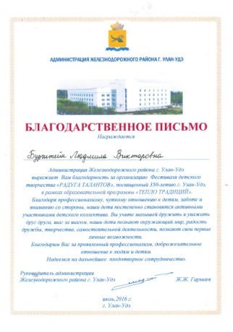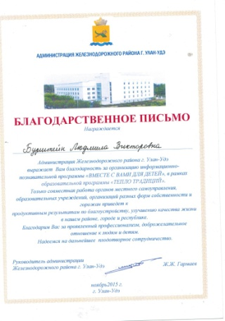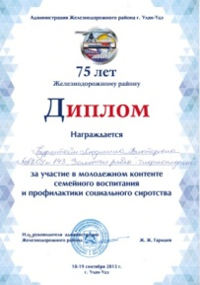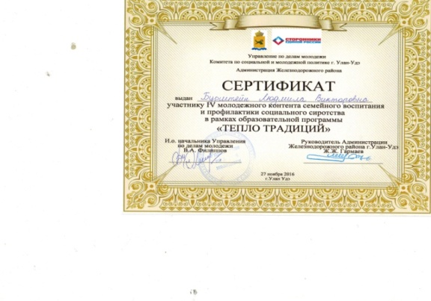

«От того, как прошло детство, кто вёл ребенка за руку в детские годы, что вошло в его разум и сердце из окружающего мира – от этого в решающей степени зависит, каким человеком станет сегодняшний малыш». В.А.Сухомлинский
Актуальность
Дошкольное детство – уникальный период в жизни человека, когда формируется его здоровье и осуществляется личностное развитие. В то же время, это период, в течение которого ребенок находится в полной зависимости от окружающих взрослых – родителей, педагогов.
Воспитательные функции дошкольного учреждения и семьи различны, но для всестороннего развития ребенка необходимо их взаимодействие. Несовпадение сфер, в которых родители хотели бы получить помощь от воспитателей, с теми сферами, по поводу которых воспитатели обращаются к родителям, приводит к недостаточной удовлетворенности родителей взаимодействием с дошкольным учреждением в целом. В последнее время наиболее остро возникла необходимость в новых подходах к педагогическому взаимодействию ДОУ и семьи. Признание приоритета семейного воспитания требует иных воспитательных отношений семьи и образовательного учреждения, которые определяются взаимодействием и сотрудничеством. Семья для ребенка - это источник общественного опыта. Здесь он находит примеры для подражания, здесь происходит его социальное рождение. И если мы хотим вырастить нравственно здоровое поколение, то должны решать эту проблему «всем миром»: детский сад, семья, общественность. Поэтому не случайно в последние годы начала развиваться и внедряться новая философия взаимодействия семьи и дошкольного учреждения. В основе ее лежит идея о том, что за воспитание детей несут ответственность родители, а все остальные социальные институты призваны поддерживать и дополнять их воспитательную деятельность. “Семья-это та первичная среда, где человек должен учиться творить добро” В. А. Сухомлинский. Семья – уникальный первичный социум, дающий ребенку ощущение психологической защищенности, «эмоционального тыла», поддержку, безусловного безоценочного принятия. В этом непреходящее значение семьи для человека вообще, а для дошкольника в особенности.
Отечественной педагогической наукой накоплен значительный опыт в сфере взаимодействия детского сада и семьи: К. Д. Ушинский, Н. К. Крупская, П. Ф. Лесгафт, А. С. Макаренко, В. А. Сухомлинский. Актуальными для современного педагогического процесса являются их научные обобщения и выводы о том, что семья – начало всех начал, тот воспитательный институт, где закладываются основы всесторонне развитой личности. Взаимодействие семьи и ДОУ играет важную роль в развитии и воспитании ребенка.
Идея взаимосвязи общественного и семейного воспитания нашла своё отражение в ряде нормативно-правовых документов, в том числе в «Концепции дошкольного воспитания», «Положении о дошкольном образовательном учреждении», Законе «Об образовании» и др. Так, в законе «Об образовании» в ст. 18 записано, что «родители являются первыми педагогами. Они обязаны заложить основы физического, нравственного и интеллектуального развития личности ребёнка в раннем возрасте». Уходит в прошлое официально осуществляемая многие годы в нашей стране политика превращения воспитания из семейного в общественное. В соответствии с этим меняется и позиция дошкольного учреждения в работе с семьёй. Каждое дошкольное образовательное учреждение не только воспитывает ребёнка, но и консультирует родителей по вопросам воспитания детей. Педагог дошкольного учреждения – не только воспитатель детей или специалист, сопровождающий ребенка с особенными образовательными потребностями, но и партнёр родителей по их воспитанию. Преимущества новой философии взаимодействия педагогов с родителями неоспоримы и многочисленны. Это положительный эмоциональный настрой педагогов и родителей на совместную работу по воспитанию детей. Родители уверены в том, что ДОУ всегда поможет им в решении педагогических проблем и в то же время не навредит, так как будут учитываться мнения семьи и предложения по взаимодействию с ребенком. Педагоги заручаются пониманием со стороны родителей в решении проблем (от материальных до хозяйственных). А в самом большом выигрыше находятся дети, ради которых и осуществляется данное взаимодействие. Это учет индивидуальности ребенка. Педагог, постоянно поддерживая контакт с семьей, знает особенности, привычки своего воспитанника и учитывает их при работе, что, в свою очередь, ведет к повышению эффективности педагогического процесса. Родители самостоятельно могут выбирать и формировать то направление в развитии и воспитании ребенка, которое они считают нужным и берут на себя ответственность за воспитание ребенка. Это возможность реализации единой программы воспитания и развития ребенка в ДОУ и семье. На современном этапе обновления дошкольной образовательной политики и сведение ФГОС ОД уделяется большое внимание проблемам семьи, семейного воспитания, сотрудничества семьи и образовательного учреждения. Поэтому важнейшим условием совершенствования системы дошкольного воспитания является деятельность педагогов, ориентированная на освоение новых инновационных форм взаимодействия с родителями.
В своих работах учёные предлагают различные формы и методы плодотворного сотрудничества дошкольного учреждения и семьи; раскрывают необходимость саморазвития воспитателей и родителей; предлагают интерактивные формы работы педагога с семьёй. Они считают, что семейный институт есть институт эмоциональных отношений. Каждый ребенок сегодня, как и во все времена, ожидает от своих родных и близких ему людей (матери, отца, бабушки, дедушки, сестры, брата) безоговорочной любви: его любят не за хорошее поведение и оценки, а просто так и таким, какой он есть, и за то, что он просто есть. Семья для ребенка - это ещё и источник общественного опыта. Здесь он находит примеры для подражания, здесь происходит его социальное рождение. Преимущества новой философии взаимодействия педагогов с родителями неоспоримы и многочисленны. Для того, чтобы принять, нужно понять. Для того, что бы правильно действовать, нужно и понимать и принимать согласованные решения. Такое утверждение возможно лишь тогда, когда взрослые уделяют внимание социально- коммуникативному направлению в развитии ребенка.
Социально - коммуникативные навыки начинают формироваться в дошкольном возрасте: ребенок начинает общаться с близкими взрослыми, детьми, педагогами. В настоящее время родители и педагоги обращают внимание на то, что дети испытывают трудности при взаимодействии друг с другом, с родителями и взрослыми. В совместных играх им сложно договорится, взаимодействовать по правилам. Дети стали более длительно адаптироваться в детском саду, у многих детей формируется черта замкнутость , агрессивность по отношению к окружающим. Проблемы в общении обусловлены и речевыми нарушениями. Анализ этих негативных тенденций изменил задачи, стоящие перед дошкольным образованием в аспекте социально- коммуникативного развития ребенка .Эти задачи отражены во ФГОС ДО.п.2.6.Коммуникация сама по себе не возникает. Она рождается потребностями совместной деятельности и включает 3 различных процесса:
1.Обмен информацией
2.Обмен действиями
3.Восприятие и понимание партнера.
Самые важные задачи этого направления :
-Развитие социального и эмоционального интеллекта
-Становление самостоятельности, целенаправленности и саморегуляции собственной деятельности
-Формирование готовности к совместной деятельности со сверстниками и взрослыми.
Межличностный и личностный интеллект имеют высокую способность понимать себя и эмпатию - понимать других людей
Итак:
Обновление системы дошкольного образования, процессы гуманизации и демократизации в нем обусловили необходимость активизации взаимодействия дошкольного учреждения с семьей в разных направления, особенно в социально-коммуникативном.
Нормативно – правовая база проекта
- Конституция Российской Федерации
- «Закон об образовании РФ» (принят 10.07.1992 № 3266-1 в ред. от 27.12.2009 № 374-ФЗ);
- Федеральный государственный образовательный стандарт дошкольного образования (Приказ Министерства образования и науки Российской Федерации от 17.10.2013 г. № 1155 г. Москва «Об утверждении федерального государственного образовательного стандарта дошкольного образования»);
- Конвенция о правах ребенка.1989г. 2
- Всемирная декларация об обеспечении выживания, защиты и развития детей. 1990г..
- "Санитарно-эпидемиологическими требованиями к устройству, содержанию и организации режима работы дошкольных организациях (Постановление от 15.05 2013 № 28564«Об утверждении СаНпиН»);

Принципы работы с родителями в рамках проекта:

- - единство в работе ДОУ и семьи по воспитанию детей;
- - взаимное доверие во взаимоотношениях между педагогами и родителями;
- преемственность согласованных действий, обратной связи, индивидуального подхода к каждой семье;
- полноценное проживание ребенком всех этапов детства; формирование познавательных интересов и действий ребенка в различных деятельностях;
- построение образовательной деятельности на основе индивидуальных особенностей детей, ребенок – субъект образование; понимание и принятие индивидуальности ребенка, доверие и уважение к нему как к уникальной личности, поддержка инициативы детей в различных видах деятельности.
6.содействие и сотрудничество детей и взрослых, признание ребенка полноценным участником образовательных отношений; распределение обязанностей и ответственности между родителями в постоянно меняющихся ситуациях воспитания детей;
7.приобщение детей к социокультурным нормам ,традициям семьи, общества, государства;
8.возрастная адекватность дошкольного образования;
9.учет этнокультурной ситуации развития детей;
10.приоритетное направление в развитии – социально-коммуникативное направление;
Цель: Выстраивание партнерского взаимодействия с родителями (законными представителями) детей дошкольного возраста для решения образовательных задач, обеспечение полной реализации воспитательных и образовательных функций, направленных на развитие личности ребенка и его социализации в обществе.

Задачи:
• воспитание уважения к детству и родительству;
• взаимодействие с родителями для изучения их семейной микросреды;
• повышение и содействие общей культуры семьи и психолого-педагогической компетентности родителей;
• оказание практической и теоретической помощи родителям воспитанников через трансляцию основ теоретических знаний и формирование умений и навыков практической работы с детьми;
• использование с родителями различных форм сотрудничества и совместного творчества, исходя из индивидуально-дифференцированного подхода к семьям.
Основными условиями, необходимыми для реализации доверительного взаимодействия между ДОУ и семьей, являются следующие:
• изучение семей воспитанников: учет различий в возрасте родителей, их образовании, общем культурном уровне, личностных особенностей родителей, их взглядов на воспитание, структуры и характера семейных отношений и др.;13
• открытость детского сада семье;
• ориентация педагога на работу с детьми и родителями.
Работа педагогического коллектива ДОУ опирается на законодательную базу РФ
Закон «Об образовании» в ст. 44, п. 1 «родители (законные представители) несовершеннолетних обучающихся имеют преимущественное право перед всеми другими лицами. Они обязаны заложить основы физического, нравственного и интеллектуального развития личности ребёнка».
ФГОС ДО
Основная направленность этого проекта на социально-коммуникативное направление в образовательном пространстве.
Главные задачи и приоритеты проекта
В работе с родителями решаются следующие приоритетные
задачи:
1.Повышение педагогической культуры родителей.
2.Создание интерес к решению проблемных ситуаций через активное сотрудничество, партнерство родителей и педагогов, основе которого лежит гуманизация отношений, приоритет человеческих ценностей.
3. Ориентирование каждой семьи на успех.
4.Приобщение родителей к участию в жизни детского сада через поиск и внедрение наиболее эффективных и целесообразных форм работы.
5.Обеспечение эмоционального благополучия ребенка через непосредственное общение с каждым ребенком, уважительное отношение к каждому ребенку, к его чувствам и потребностям в общении с родителями и с педагогами.
6. Поддержка индивидуальности и инициативы детей педагогами и родителями и осуществляется с помощью предоставления возможности детям свободного выбора ,принятия самостоятельного решения и недерективной помощи со стороны взрослого.

Участники проекта
В научном проекте участвуют родители, дети и педагоги всех возрастных групп общеобразовательных и коррекционных.
Проект рассчитан на 3года

МЕХАНИЗМ РЕАЛИЗАЦИИ
1этап
Аналитико- панорамный
Август – сентябрь

Цель: Определить направления и реальные подходы и возможности к проектной деятельности
Содержание
Август – сентябрь
-диагностика исходной ситуации( фиксация проблемы, выдвижение гипотезы)
-принятия решения проведения новой инновационной глобальной формы работы с родителями;
-согласование идеи экспериментальной работы с администрацией доу, Методическим советом и коллективом педагогов;
-определение ресурсов детского учреждения;
-определение целей, задач, проекта;
-обеспечение готовности педагогов и родителей к совместной деятельности;
2этап
Рефлексивно - диагностический
сентябрь – октябрь
Цель: Анкетирование семьи с целью выявить уровень образования родителей, их осведомленность о деятельности детского сада, возможности родителей, состав семьи, информация об особенных семьях.
- Определение статуса « Семья группы риска».
- Составление социального паспорта групп « Семья».
- Заполнение анкет « Ваш малыш».
- Установление взаимосвязи с Администрацией Железнодорожного района.
3.Этап
Организационно- подготовительный
Октябрь
Цель:
-подготовка к реализации информационно-познавательной программы,
определение целей, задач, направления, формы поведения,
выбор даты , количества участников, оформление, алгоритма проведения,
составление маршрута образовательных ступенек, разводящего механизма.

4 этап
Практический
Ноябрь
Информационно – образовательная программа « Здравиада, или здоровье –это здорово»
2013г.
Участники : 25 семей.
(Приложение 1)
Цель: возможность расширить образовательное пространство в направлении родитель-ребенок-педагог, формирование педагогической компетентности родителей.
Задачи:
-познакомить родителей детей с приемами эффективной коммуникации ;
- обеспечить психологическое здоровье семьи, используя тренинговые упражнения на развитии эмпатии , элементы телесной терапии ;
создание атмосферы эмоционального комфорта;
-активизировать умение взаимодействия ребенком для достижения общей цели;
-показать уникальные возможности общения для развития личности ребенка и социально - коммуникативных возможностей.
- на активизацию и обогащение воспитательных умений родителей,;
-поддержке их уверенности в собственных педагогических возможностях, -распространение положительного опыта воспитания в семье;
- обучение родителей самостоятельному решению жизненных задач.
Форма проведения: образовательные площадки
Символ : здоровый образ жизни
Информационно – образовательная программа «Как хорошо, что есть семья»
36 семей
2014 г.
(приложение 2)
Цель: Установить партнерские отношения с семьями воспитанников, формирование педагогической компетентности родителей
Задачи:
-привлечь родителей к участию в образовательном пространстве;
-формировать интерес к интеллектуально-познавательному общению с ребенком;
-убедить родителей в том ,что нет важнее отношений с собственным ребенком;
-показать детям важность проявления лучших человеческих качеств: уважения, любви к родной семье;
-,гармонизировать детско- родительские отношения с помощью проведения совместных мероприятий;
-установление партнерских отношений с семьями воспитанников;
повышение и содействие общей культуры семьи и психолого-педагогической компетентности родителей;
-развивать коммуникативные качества ребенка, свободное общение с взрослыми и детьми;
-создание благоприятной атмосферы доброжелательности и взаимопонимания.
Форма проведения: развивающие площадки
Символ: семейные традиции
Информационно – образовательная программа« Давайте познакомимся»
46 семей.
2015г.
(приложение 3.)
Цель: Формирование партнерских отношений, определение семье статуса « Дошкольник и его семья», формирование педагогической компетентности родителей
Задачи:
-привлекать родителей к образовательной работе детского сада;
-показать мини-направления образовательной программы;
-формировать интерес к интеллектуально - познавательному общению с ребенком;
-показать важность проявления лучших человеческих качеств ребенка - свободное общение с взрослыми и детьми.
Создание благоприятной атмосферы доброжелательности и взаимопонимания.
Форма проведения: экскурсионно –развлекательные игровые ступеньки « Ладушки – ладошки»
Символ программы : ладошки ( тепло, дружба ,приветствие, развитие, центры организма.
5 этап
Контрольно – исследовательский
май
Цель: мониторинг активности родителей, педагогов и детей, анализ совместной деятельности, полученных результатов, определение дальнейших направлений реализации ,рассматриваемой в проекте проблемы в воспитательном процессе доу, расширение пространства проекта.
Содержание : Анкетирование родителей и педагогов, отчеты работы образовательных площадок, диагностика « Готовность детей к школе», дальнейшее взаимодействие в триадном направлении «семья - детский сад- общественность».
Дальнейшие пути развития проекта
Продолжать участие в проектах, предложенных Администрацией Железнодорожного района, расширить границы программы, обобщить опыт проведения информационно - образовательных программ.
Финансовый план:50000 рублей( спонсорская помощь, помощь Администрации Железнодорожного района, самофинансирование, привлечение внебюджетных средств
Риск
- родители не принимают программу, пассивные участник ,высказывают негативные впечатления, устают от информации, не понимают важность развития направления « Социально- коммуникативной» области образовательной программы ДОУ
Критерии реализуемого проекта
Высокий уровень реализации: цель выполнена до конца, получен высокий результаты совместной работы, рефлексия.
Средний уровень реализации: цель выполнена частично, но результат получен.
Низкий уровень реализации: цель не выполнена, результата нет.

Результат реализации проекта:
1.Создана система информационно-образовательных программ.
Создан единый коллектив образовательного пространства.
2.Установлено взаимодействие с Администрацией Железнодорожного района.
3.Усвоена новая инновационная форма работы с родителями.
Анализ:
Для детского сада « Золотая рыбка» сотрудничество с родителями является приоритетным аспектом в образовательном пространстве, так как статус детского сада - комбинированный( 6 групп для детей с нарушением зрения, многие дети с диагнозом ММД ,СДВиГ,с ЗРР, с ОНР) ,в общеразвивающих группах много детей условно здоровых, но требующих индивидуального подхода к развитию. С октября 2016 - создана коррекционная группа кратковременного пребывания для детей с ОВЗ ( дети : с синдромом Дауна, слабовидящие, тотально слепой ребенок, с НОДА, с аутичным спектром ). Без тесного взаимодействия педагогов и родителей невозможна полноценная реабилитация и социальная адаптация детей. На протяжении десяти лет ,как тифлопедагог, реализую проект «Вместе», поскольку считаю, что без родителей ( законных представителей детей) невозможна реальная реабилитация и социальная адаптация детей с нарушением зрения. В образовательном пространстве ДОУ должна функционировать триадная структура : родители, ребенок, педагоги. Для решения поставленных задач в детском саду ежегодно разрабатывается, а затем корректируется план совместной деятельности с родителями воспитанников. Мероприятия составлены таким образом, чтобы они отвечали задачам МБДОУ, интересам и потребностям родителей, возможностям педагогов. В начале учебного года в каждой возрастной группе проходят групповые собрания, на которых родителей знакомят с задачами воспитания и обучения детей на данный учебный год. Проводится общее собрание, на котором знакомим родителей с планом совместной деятельности, проводятся ознакомительные экскурсии для родителей, как вновь прибывших детей, так и всех желающих. Проблема вовлечения родителей в единое пространство детского развития в ДОУ « Золотая рыбка» решается в трех направлениях:
- Работа с коллективом ДОУ по организации взаимодействия с семьей, ознакомление педагогов с системой новых форм работы с родителями.
- Повышение педагогической культуры родителей.
- Вовлечение родителей в деятельность ДОУ, совместная работа по обмену опытом.
Формы совместной работы с родителями разнообразные:
- коллективные (массовые), индивидуальные и наглядно-информационные;
• традиционные и нетрадиционные
Одной из новых форм работы оказания помощи семье, воспитывающей ребенка с особыми образовательными потребностями в нашем образовательном учреждении, является «Школа для родителей» ,которую провожу ежегодно, кроме этого в течении каждого месяца проводятся мини- консультации и открытые занятии для детей группы риска ,по желанию родителей или по приглашению. Помимо основных направлений деятельности по сопровождению воспитательно – образовательного процесса, тифлопедагогом проводятся индивидуальные беседы и консультации с применением ИКТ технологий, просмотров видео, аудиозаписей, распечатываются индивидуальные буклеты и памятки для конкретной семьи, по темам имеющими актуальность в данный период развития ребенка с особенными образовательными потребностями. Условия для развития ребенка должны быть созданы и в семье. В педагогической деятельности использую различные формы работы совместно с родителями:
Индивидуальные и групповые консультации по вопросам развития ребенка;
Образовательные семинары для педагогов и родителей ;
Психологические, практико-ориентированные тренинги;
Тематические круглые столы, гостиные;
Совместная проектная деятельность;
Работа в домашних тетрадях (задания даются детям, для родителей – это блокнот взаимодействия;
Занятия в системе «ребенок-родитель-специалист»;
Участие в экспертизе динамики развития ребенка (присутствие родителей на игровых тестах);

Организация выездных мероприятий: посещение музеев, выставок, организаций ( музеи, экскурсии по достопримечательностям города, в интернат для инвалидов);
Трансляция педагогического опыта на сайте ДОУ( есть страничка тифлопедагога)
С 2014 года детский сад имеет свой сайт. На сайте родители узнают о планах, новостях ОО, о проходящих в саду мероприятиях и о жизни групп. Родители всегда могут найти информацию о детском саде, о реализуемых педагогическим коллективом программах воспитания и обучения, об условиях поступления в детский сад и необходимых для этого документах. Все значимые мероприятия ДОУ с участием самих родителей также освещаются на страничках. Многим из них это формирует мотивацию к дальнейшему активному участию в жизни ДОУ.
Посетители сайта могут посмотреть фото, видеосюжеты и задать интересующие их вопросы по воспитанию и обучению детей.
Наиболее плодотворная форма работы с родителями – проектная деятельность
Например, в течение учебного года реализуется общесадовский творческий проект «Малая Академия»», в течение трех лет провожу фестивали детских научных проектов (совместная работа педагогов , детей и родителей)
Особое воспитательное значение имеет активное участие родителей, как в реализации самого проекта, так и в итоговых праздничных мероприятиях.
Участвую в поведение совместных конкурсов « Мамин портрет» , « Золотая рыбка», « Мой любимый детский сад»,устаиваю вернисажи детских работ из соленого теста. Эффективным способом сближения родителей, детей и педагогов являются также организация и проведение выставок и фотовыставок. Выставки бывают тематическими, посвященными какому-то празднику или интересному событию в жизни детского сада, города, страны. Для нас важно, чтобы выставка носила не просто «развлекательный» характер, но и способствовала педагогическому просвещению родителей, трансляции их творческого потенциала, распространению положительного опыта семейного воспитания. Таким образом, использование инновационных форм в работе с семьями воспитанников играет существенную роль в реализации принципа открытости нашего учреждения и предоставлении родителям практической помощи в получении педагогических знаний . Содержание проекта « Вместе», рассчитано на детей и родителей коррекционных групп. Постепенно расширяя образовательное пространство( консультации для родителей общеобразовательных групп, наблюдение за детьми группы риска в общих группах, выступления на общих собраниях, на совместных мероприятиях),подвели к гипотезе: возможно ли расширить информационно-образовательное пространство, компенсировать компетентностные возможности всех родителей детского сада, объединить родителей и педагогов целевыми потребностями и возможностями. В 2013 г. участие в Молодежном контенте « Семейное воспитание и профилактика сиротства», где представляла проект « Вместе», приблизило к возможности проверить гипотезу. Нам поступило предложение - стать участниками проекта « Тепло традиций», который реализовывала Администрация Железнодорожного района , в лице руководителей : Бельковой Т.В.- специалиста по социальным вопросам, Баранковой Н.В. –зам. руководителя администрации Железнодорожного района , Хабарковой СА.- руководителя республиканского агентства по делам семьи и детей.На педагогическом совете, представила презентацию - отчет о работе Молодежного контента, совместно с коллегой ( Живовой С.Н. –учителем - дефектологом (тифлопедагогом ) и план – алгоритм проведения информационно-познавательной программы « Здравиада, или здоровье –это здорово»,выдвинула цель, задачи, форму проведения. Символом программы стало здоровье : физическое и психическое. Проект понравился педагогам, решили внедрить новую инновационную форму работы с родителями, распределили обязанности. Координатором всей программы являлась Бурштейн Л.В. Было выбрано пять площадок и два свободных образовательных пространства (для релаксации и отдыха детей и взрослых), цель которых показать: как можно сохранять физическое и психическое здоровье детей, научить приемам и методики развития у детей психических процессов, моторики, сенсорной культуры,научить технологии исследования собственного « Я», приемом борьбы с инфекциями, развитию положительных эмоций. В основе проекта лежала игра. Ведущими были пять Витаминок (по цвету: желтый, зеленый, красный, оранжевый, голубой), определили названия образовательных площадок: « Закаляйка», «Семейный оркестр», «Лаборатория « Мы делили апельсин», « Пойми меня», « Советы доктора Айболита», « Нежные и сильные», « Уроки Веселого язычка», « Очумелые ручки».Придумала названия команд, девизы для родителей, составила маршруты, развела пять групп родителей по семи площадкам. Трудность состояла в том, что помещения детского сада огромные, большие переходы. Поэтому составили переходы так, что бы команды не встречались при посещении площадок и чтобы каждая Витаминная группа побывала на каждой площадке. Ведущей площадки « Умелые ручки» пригласили бабушку Вики С.,(она научила команды из бросового материала делать подарки ) ,пригласили специалистов из Центра Предармейской подготовки( они учили пап и мальчиков лазать по канатам, вязать узлы, разбирать автомат) ,пригласили молодых людей из социального центра завода ЛВРЗ, директора речевого центра « Говоруша» Медведеву Т.В.(вела работу площадки «Песенки Веселого язычка».В течение месяца шла учеба ведущих площадок, активную помощь оказывали Ветрова Н.В., Живова С.Н. Заказ был на 30 семей. Фактически присутствовало 25семей (75 человек). Предлагали участие тем семьям, где были дети группы риска, либо семьям с проблемным статусом, либо семьям, имеющим пассивное отношение к развивающимся потребностям ребенка. Каждой семье дали свой цвет – символ команды, по которому они находили свою Витаминку, распределяли семьи по принципу – в общей команде представители от разных групп(12 групп), предлагали пакет для подарков с каждой площадки и рекомендаций. Например: речевая площадка « Песенка Веселого язычка» подарила родителям игры для язычка и рекомендации логопеда, площадка « Умелые ручки» - готовый сувенир и алгоритм изготовления новой игрушки, площадка « Советы доктора Айболита» - буклет « Средство от гриппа» и « Комплекс гимнастики для глаз». На открытии присутствовали представители с Администрации Железнодорожного района ,освещали программу журналисты со студии « Аригус».Работа площадок прошла успешно. В конце работы программы представители молодежного центр подарили всем детям фигурные композиции из шариков, а представители Администрации - каждой семье торт и диплом « Солнечная семья». Рефлексионным моментом было – дерево Яблоня, на котором родители развешивали семейные яблоки с пожеланиями нашему проекту , писали замечательные отзывы, пожелания, выражали восторг, удивление. Ведь многие родители не представляют внутреннего содержания дошкольного пространства. У многих представление о саде – как об учреждении для ухода и присмотра. Новая инновационная форма работы показала эффективность взаимодействия в совместной деятельности. Дети с восторгом воспринимали родителей, которые прыгали, делали поделки, « работали педагогами». Родители смотрели на уникальные возможности своих детей и понимали, что детский сад –это серьезная организация, они увидели работу всех воспитателей и специалистов, учились работе в команде педагогов. Педагоги по - другому оценивали семью, увидели возможности пап и мам, научились новым методам и приемам работы с родителями. Такой проект - новый взгляд на обычные события. Это праздник детства и родительства.
Что получили как результат ? - признание, гордость за учреждение, в которое ходит малыш, активность родителей, создали родительское сообщество – активный контингент в работе всех проектов, конкурсов детского сада в течение года, подтвердили гипотезу : возможно расширять образовательное коррекционное коммуникативное пространство .Родители просили повторить программу для других родителей.
В 2014 г – провели вторую информационно - познавательную игру « Как хорошо, что есть семь , совместная разработка с психологом Бальжинимаевой Н.А..Эта программа проходила в рамках предвыборной площадки депутатов Городского Совета. Цель и задачи этого проекта – показать уникальность семьи, как ячейки общества и главной организации в развитии ребенка. Педагоги имели опыт проведения программы, знали алгоритм, поэтому дали возможность молодым воспитателям поработать ведущими площадок, а опытным педагогам - стать их наставниками, определили названия площадок, а содержание образовательного пространства предоставили составить самим педагогам. Прошли курс подготовки, получили рекомендации. Сценарий проекта, разработка и роль координатора программы отводилась Бурштейн Л.В. Впечатления от участия в программе замечательные, родители получили основы тифлопедагогических, педагогических, психологических моментов, мы дали им возможность понять, что семья - это главная в развитии ребенка, а педагогический коллектив - ее помощники.
2015 г – детский сад принял очень большое количество новых детей, родители , которых не имели представления о функциях детского сада, приоритетных возможностях. Поэтому мы провели информационную программы « Давайте , познакомимся!». Ведущими на программе были дети - они делали визитку детского сада ,исполняли роль« Золотая рыбка»,соучаствовали в работе ведущих площадок.
Символ программы - ладошка, как символ дружбы, ласковости, силы, моторных возможностей, центральных точек всего организма. И через ладошку прошли названия всех площадок. – « Веселые ладошки» - музыкальная ступенька, « Дружные ладошки» -здоровьесберегающая ступенька, « Умелые ладошки» - моторная ступенька, коммуникативная ступенька « «Добрые ладошки», театральная ступенька « Веселые ладошки», музыкальная ступенька« Ладушки», спортивная ступенька « Ловкие ладошки».И названия команд « Радость», «Добро», Чудеса», «Здоровье», «Улыбка».Родители получили приемы развития речи, эмоционально-волевой сферы, двигательной активности, музыкальных возможностей, подготовки к письму через работу Волшебных ладошек», коммуникативные приемы.
Такое живое и практическое общение играет важную роль в формировании педагогической культуры родителей, способствует возникновению и развитию у них интереса к особенностям воспитания детей в МБДОУ, являются естественным дополнением диалога двух партнёров - педагогов и родителей. Очень важно: в таких программа участвуют все педагоги детского сада. Все участники программы научаются толерантным умениям и навыкам.
Детский сад не столько транслятор знаний , сколько транслятор практических действий :превращение из МБДОУ «в себе», в МБДОУ «для себя» - детский сад, открытый образовательному пространству, где разделяющая линия проходит не между знанием и незнанием, а между действием и бездействием.
Следовательно, обеспечение успешного воспитания дошкольников и устойчивости развития всей системы основано на взаимодействии внутренних и внешних факторов.
Наш детский сад «Золотая рыбка» сегодня - это комплексная система как материальных, так и духовных взаимосвязей, основанных на современных правовых и нравственных нормах, на взаимном «притяжении» педагогов и родителей. Кроме всего, такая форма работы помогает развивать детей в направлении социально-коммуникативное развитие, которое направлено на усвоение норм и ценностей, принятых в обществе, включая, моральные и нравственные ценности; развития общения и взаимодействие ребенка с взрослыми и сверстниками, становление самостоятельности, саморегуляции собственных действий, развитие социального и эмоционального интеллекта, эмоциональной отзывчивости, формированию готовности к совместной деятельности со сверстниками, формированию уважительного отношения и чувства принадлежности к своей семье и сообществу детей и взрослых, формированию позитивных установок к различным видам труда и творчества, формирования безопасного поведения в быту, социуме и природе. С помощью новой формы работы с родителями , мы создаем условия для такого развития. Что бы построить образование, ориентированного на зону ближайшего развития ребенка ,создаются условия для овладения культурными средствами общения с детьми и взрослыми, организуются разные виды социально –коммуникативного взаимодействия и оценивается индивидуальное развитие ребенка. А также создаем условие развития для взаимодействие с родителями – законными представителями ребенка .Поддерживая образовательные инициативы семьи, вовлекая родителей в такой глобальный проект, помогаем разъяснять важность дозированной помощи ребенку в зоне его ближайшего развития и перевод навыков и умений в зону актуального развития. После таких программ повышается активность родителей ,стараемся использовать различные формы в течение года ,чтобы поддерживать повышенный фон активности, используем нетрадиционные формы организации общения педагогов и родителей . Коллектив приложил немалые усилия для повышения уровня педагогической компетентности родителей с помощью других не менее ценных форм работы с родителями с в течение года . С целью формирования представлений о здоровом образе жизни проводятся семинары, на которых присутствуют врач – офтальмолог, психолог, врач педиатр; с помощью наглядной агитации родители знакомятся с профилактикой и лечением различных заболеваний у детей, основными параметрами их физического развития, нетрадиционной медициной.
Особо тесное взаимодействие с родителями складывается в коррекционных группах(для детей с нарушением зрения) и в группе кратковременной коррекционной помощи для детей с ОВЗ. В вечернее время для родителей организуется посещение занятий логопеда и дефектолога, родители присутствуют на индивидуальных занятиях с ребенком, получают консультирование по вопросам психического и речевого развития детей. В практику работы прочно вошло использование аудио и видеозаписей занятий с детьми с последующим сравнительным анализом результатов, достигнутых ребенком. Каждый ребенок, посещающий коррекционную группу, получает еженедельные домашние задания, которые выполняет вместе с родителями. Задача этих заданий - познакомить родителей с изученным материалом и закрепить его дома с ребенком. Как один из видов общения специалистов и родителей выбран “Вечер вопросов и ответов”, Для родителей проводятся семинары-практикумы, темы которых посвящены особенностям развития детей, дыхательным, артикуляционным, графическим упражнениям, развитию мелкой моторики пальцев рук и т.д.Хорошо работает « Почта психолога» Для выявления педагогической культуры родителей, психологом нашего детского сада используется анкетирование, собеседование, тестирование, написание сочинений на предложенную специалистом тему. Как показал проведенный опрос, родители некомпетентны в вопросах психического развития детей. Для психологического просвещения родителей в ДОУ используются разнообразные формы работы: организация деловых игр, семинаров-практикумов, заседаний “круглого стола”, дискуссий, подбор и распространение психолого-педагогической литературы, подготовка памяток, групповое и индивидуальное консультирование.
Трудности совместной работы с родителями испытывают молодые педагоги. Воспитатели указывают социально-экономические причины, недостаток у родителей времени для общения и их профессиональная занятость. Сложно работать с родителями, которым вообще безразличны вопросы воспитания и с теми, которые “все знают”. Кроме того, часть воспитателей испытывает организационные и профессионально-личностные затруднения: не все умеют отобрать целесообразные формы и содержание работы, у некоторых воспитателей недостаточные знания возрастных и психологических особенностей детей, имеются коммуникативные затруднения.
Старшим воспитателем, психологом ДОУ и опытными педагогами из Творческих групп проводится большая работа по развитию умения педагогов вовлекать родителей в воспитательно-образовательный процесс. На консультациях, мини-лекциях, семинарах-практикумах, тренингах, встречах за “круглым столом”, деловых играх они обучаются умению гибко планировать время общения с родителями и показывать значимость таких контактов для развития ребенка, развивать навыки публичного выступления, повышать свою психологическую компетентность. Среди тем, которые рассматривались с педагогами, наибольший интерес вызвали следующие: “Леворукий ребенок”, « Зрение – это дар», « Мир глазами другого ребенка», “Полоролевое воспитание детей”, “Организация работы с гиперактивными детьми” и др. Использование разнообразных обучающих форм работы с педагогами дало положительный результат. Кроме проведения индивидуальных и групповых консультаций, родительских собраний и наглядной пропаганды воспитатели стали пользоваться такими новыми формами как: дискуссии по проблеме, “устные журналы”, педагогические гостиные, вечера вопросов и ответов, КВН, “ток-шоу”,спортивные праздники .Для возникновения интереса и желания родителей активно участвовать в обсуждении предлагаемого материала воспитателями используются различные методы активизации родителей. Воспитатели групп организовывают диспуты по заранее предложенной теме, используют игровые методы активизации , интервьюирование, рейтинговую оценку обсуждаемой проблемы, предлагают родителям для обсуждения несколько различных точек зрения.
Пробудить интерес к жизни детей в ДОУ, привлечь родителей к участию в мероприятиях помогают досуговые формы организации общения. В доу проводятся акции « Доброе сердечко»,где педагоги и родители помогают детским приютам, ветеранам- инвалидам. С целью поиска общих интересов, общения взрослых и детей в каждой группе организован обмен литературой и видеотекой. В методическом кабинете работает педагогическая библиотека для родителей. При проведении спортивных праздников создаются условия не только для физического развития и укрепления здоровья всех участников, но и для сплочения семьи, формирования между родителями и детьми взаимопонимания, чувства эмпатии. Очень полюбились воспитанникам нашего ДОУ и их родителям “Семейные старты”, “Дни здоровья”, “Папа, мама и я – спортивная семья”, ежегодный музыкально-спортивный праздник, приуроченный ко Дню защитника Отечества. В детском саду ежегодно поводится Апрельский верниса ,праздник где высвечиваются уникальные возможности каждого ребенка. Родители – активные помощники в реализации этого праздника и фестиваля детских научных проектов и являются спонсорами мероприятий, « День рождения группы, Юбилейных дат детского сада.
Мы проживаем с нашими детьми яркие моменты жизни каждый день.
К сожалению, формы и методы сами по себе не являются столь значимыми. За последние годы учеными и практиками разработано очень много ярких и интересных форм работы с родителями. Но в большинстве случаев эти формы существуют сами по себе, потому что работа с семьей оценивается по количеству мероприятий и совсем не анализируется их качество, востребованность у родителей, и то, насколько усилия педагогического коллектива помогли родителям и детям. С целью эффективного решения этой задачи администрации ДОУ,проводит анализ (самоанализ) эффективности (количественный и качественный) мероприятий, которые проводятся специалистами детского сада. Для определения эффективности усилий, затраченных на взаимодействие с родителями, м используем опрос, оценочные листы, экспресс-диагностику, анкетирование и другие методы сразу после проведения того или иного мероприятия. Не менее важным является самоанализ со стороны педагогов. Об эффективности проводимой в дошкольном учреждении работы с родителями свидетельствуют: проявление у родителей интереса к содержанию образовательного процесса с детьми; возникновение дискуссий, диспутов по их инициативе; ответы на вопросы родителей ими самими; приведение примеров из собственного опыта; увеличение количества вопросов к педагогу, касающихся личности ребенка, его внутреннего мира; стремление взрослых к индивидуальным контактам с воспитателем; размышление родителей о правильности использования тех или иных методов воспитания; повышение их активности продолжают играть познавательные формы.

Заключение
За тысячелетнюю историю человечества сложились две ветви воспитания подрастающего поколения: семейное и общественное. Издавна ведётся спор, что важнее в становлении личности: семья или общественное воспитание? Одни великие педагоги склонялись в пользу семьи, другие отдавали пальму первенства общественным учреждениям. Между тем, современная наука располагает многочисленными данными, свидетельствующими о том, что без ущерба для развития личности ребёнка невозможно отказаться от семейного воспитания, поскольку его сила и действенность несравнимы ни с каким, даже очень квалифицированным воспитанием в детском саду или школе. Для обеспечения благоприятных условий жизни и воспитания ребёнка, формирования основ полноценной, гармоничной личности необходимо укрепление и развитие тесной связи и взаимодействия детского сада и семьи. В течение трех лет мы проводили информационн0-образовательные программы и получили результат:
родители из «зрителей» и «наблюдателей» стали активными участниками встреч и помощниками воспитателя и администрации ДОУ, так как тем самым создастся атмосфера взаимоуважения.
позиция родителей и педагогов стала более гибкой, так как они стали непосредственными участниками воспитательно-образовательного процесса
социально - коммуникативное развитие детей идет в правильном направлении и получило высокую оценку: большинство детей умеют общаться, доставлять радость друг другу, сочувствовать и сопереживать другому, многие дети обладают чувством собствннного достоинства и установкой положительного отношения к миру, труду, людям и самому себе.
дети – выпускники хорошо адаптируются в новых условиях, активные участники школьных мероприятий.
-повысился статус дошкольного образования.
Результат проведенной работы - высокий, за три информационно- образовательной курса программы прошли 107 семей, участвовало около 30 педагогов,20 приглашенных. В образовательном курсе участвовало около 380 человек.

Активность родителей (конец года)

Активность родителей в группах № 5,8,9
2015-2016

Социально-коммуникативные возможности детей
2015-2016 г.

Годовой план
Раздел
« Проектная деятельность»

№ | Тема проекта | срок | Ответственные, срок.
1. | «Бурятия – мой край родной» | В течении года | Степанова И.Н. Анфимова Е.В.  Савичева В.П.  Заридзе Ю.И.
2. | «Времена года» | В течении года
3. | «Комнатные растения» | октябрь | Тютрина О.А.  Тимофеева О.И,
4. | «Зимняя сказка» | Ноябрь, декабрь | Гендунова Т.Ж.  Черкасова Н.И.
5. | «В мире сказок» | Январь, февраль | Борисова Т.М.  Просвиренникова О.Ф.  Волкова Е.В.
6. | «Огород на окне»  «Солнечные лучики» – конкурс детско-родительских проектов – старшие, подгот.группы | Апрель | Живова С.Н.  Санжиева Е.В.  Бурштейн Л.В.  Живова С.Н.  Манзарханова Е.В.
7. | «Волшебница вода» | Май-июнь | Власова О.В.  Закатова О.М.
8. | «Песочная страна» | июль | Жерлова Е.С.  Бокань Н.В.

Раздел
Организация конкурсов
1. | 1.Выставка поделок из природного материала и овощей « Чудеса с обычной грядки » .  2.Фотовыставка «В огороде и в саду я помощником расту»  3.Ярмарка – распродажа – «Сказка выросла на грядке»  4.Выставка рисунков ко Дню города «Я люблю У-Удэ»  5.Изготовление макетов достопримечательностей г.Улан-Удэ | Все группы | Сентябрь-октябрь | Старший воспитатель, педагоги.
2. | 1.Фотовыставка ко Дню Матери « Загляните в мамины глаза»  2.Фестиваль детской песни | Все группы | ноябрь | Старший воспитатель, педагоги.
3. | Акция «Птичья столовая» (конкурс кормушек) . | Все группы | декабрь | Старший воспитатель, педагоги
4. | Конкурс поделок «Вместо елки – новогодний букет ». | Все группы | декабрь | Старший воспитатель, педагоги.
5. | 1.Смотр-конкурс  « Парад снеговиков».  2.Шашечный турнир (старшие, подготовительные группы) | Все группы | январь | Старший воспитатель, педагоги.
6. | 1.Выставка групповых газет «Наши отважные папы» .  2.Конкурс чтецов.  3.Акция по обеспечению разнообразия , вариативности образовательной среды «Давайте меняться!» ( обмен группами, площадками). | Все группы | февраль | Старший воспитатель, педагоги.
7. | 1.Выставка детских рисунков «Портрет милой мамы».  2.Творческий конкурс «Милые барышни» | Все группы | март | Старший воспитатель, педагоги.
8. | 1.Выставка детских творческих работ совместно с родителями на тему «Светлая пасха» .  2.Изготовление макетов для игры в космос совместно с родителями.  3.Минута славы. | Все группы | апрель | Старший воспитатель, педагоги.
9. | 1.Выставка детских работ «Бумажное чудо».  2.Выставка рисунков «Они сражались за Родину» | Все группы | май | Старший воспитатель, педагоги.
10. | Смотр-конкурс групповых участков  « Наполни душу красотой!» | Все группы | июнь | Старший воспитатель, педагоги.
Раздел
Праздники и развлечения

Сроки | содержание | участники | ответственные
сентябрь | Праздник «День знаний»  Осенний семейный кросс.  Концерт ко Дню дошкольного работника  День здоровья | Старшие, подгот.гр  Подгот, старшие.гр.  Все группы  Средние, стар.подг.г | Муз.руководитель  Воспит., ст.воспит.  Муз.рук.  Ст.воспитатель
октябрь | Выездной концерт ко дню пожилого человека .  Развлечение «В гости к игрушкам»  Праздник «Здравствуй, осень золотая»  Развлечение совместно с родителями «Мелодии и краски осени» | Из разных групп  Млад.гр  Млад, сред, стар.гр  Подгот.гр. | Муз.руководители  воспитатели
ноябрь | Викторина «Мой край родной»  Развлечение ко дню матери (кукольный спектакль) «Как котенок просил молока».  Развлечение «День матери»  Праздник совместный с мамами «День матери»  Традиции добра . «Давайте познакомимся» - познавательно-развлекательная программа для вновь поступивших в детский сад. | Подгот.стар.г.  Млад.гр  Средние гр.  Старш., подгот.гр. | Муз.руководители  Воспитатели  Ст.воспитатель
декабрь | Праздник «Новогодний карнавал» | Все группы | Муз.руководители  Воспитатели.
январь | День здоровья  Спортивное развлечение «Малые зимние игры»  Вечер колыбельной песни «Спи , моя радость, усни»  Развлечение «Пропоем мы вам частушки» | Все группы  Все группы  Млад.средние  Стар.подгот. | Руковод ФИЗО  Руковод.ФИЗО  Муз.рук., воспит.  Муз.рук., воспит
февраль | Спортивное развлечение «Я как папа!»  Праздник «День защитника Отечества»  Смотр песни и строя . | Все группы  Старш., подгот.гр.  Все | Руковод.ФИЗО  Муз.руковод. воспитатели
март | Праздник «Мамочка любимая»  Театрализованное представление «Широкая масленица»  Развлечение «Догони мяч» | Все группы  Все группы  Все группы | Муз.рук., воспитат.  Муз.рук., воспитат.  Руководит.ФИЗО
апрель | Защита детско-родительских проектов «Солнечные лучики»  Развлечение «День смеха»  Спортивный досуг «Дорога в космос»  Минута славы – совместно с родителями | Подгот., старш  Все группы  Стар.подгот.  Все группы | БурштейнЛ.В.  Муз.руководитель  Руковдитель ФИЗО  Ст.воспитатель
май | День здоровья  Концерт «День победы»  Развлечение «Вот какие мы большие»  Праздник «До свиданья, детский сад»  Спортивное развлечение «Зарница» совместно с родителями. | Все группы  Все группы  Младшие гр.  Подгот.гр.  Сред., старш., подгот.группы | Ст.воспитатель  Муз.руковод.  Воспитатели  Муз.руковод.  руководительФИЗО

Приложение 1
Министерство образования и науки
Комитет по образованию г. Улан-Удэ
Муниципальное бюджетное дошкольное образовательное учреждение
Детский сад № 143 « Золотая рыбка»
Конспект
« Информационно- образовательная программа
« Здравиада» или» Здоровье – это просто»
в рамках проекта « Тепло традиций»

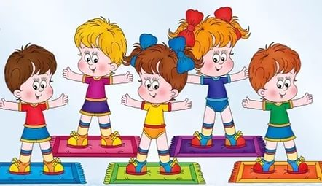

Учитель-дефектолог Бурштейн Л.В.

2013

Цель: возможность расширить образовательное пространство в направлении родитель-ребенок-педагог. , формирование педагогической компетентности родителей
Задачи:
-познакомить родителей детей с приемами эффективной коммуникации ;
- обеспечить психологическое здоровье семьи, используя тренинговые упражнения на развитии эмпатии , элементы телесной терапии ;
создание атмосферы эмоционального комфорта;
-активизировать умение взаимодействия ребенком для достижения общей цели;
-показать уникальные возможности общения для развития личности ребенка и социально - коммуникативных возможностей.
- на активизацию и обогащение воспитательных умений родителей,;
-поддержке их уверенности в собственных педагогических возможностях, -распространение положительного опыта воспитания в семье;
- обучение родителей самостоятельному решению жизненных задач.
Оборудование:
Фотоаппараты, камеры, брошюры, советы, фиточай, листы бумаги – 5 ватманов, маршрутные листы, бейджики для родителя и педагога, колокольчики или погремушки для Витаминок, одежда для Витаминок, надписи площадок(этикетки),Семейное дерево + яблоки, воздушные шары,рисунки « Моя семья»,карточка с изображением руки, носа, рта и глаз микрофон, мандаринки, оборудование для рисования, губки, гуашь, мультимедийная установка

1. Регистрация. Родителям при регистрации выдаются цветные облачки или символы команд (желтый, оранжевый, зеленый, голубой, красный) и папки такого же цвета для сбора информационных листов, яблочки с фамилией семьи, которое они вывешивают на семейном дереве.
Заведующая МАДОУ открывает фестиваль с приветственным словом.На фоне приветствия демонстрируются сюжеты из жизни детского сада
Ведущая:.
В семейном кругу мы с вами растем
Основа основ – родительский дом.
В семейном кругу все корни твои,
И в жизнь ты входишь из семьи.
В семейном кругу мы жизнь создаем,
Основа основ – родительский дом.
Ведущая:
Мир детства – самый лучший мир,
Наивный, добрый и счастливый,
Ребенок хочет быть большим и развиваться в детском саде.
Мы приветствуем участников и гостей фестиваля «Здравиада или здоровье - это просто» песней о детском сад
- Песня « Детский сад» воспитатели и дети(флешмоб)
- Ведущая предлагает подойти каждой семье к цветной Витаминке, получается команда из 5 семей.
1.задание : познакомится, придумать название команды, девиз, связанный с здоровьем, семьей, традицией и представить это фестивалю.(5 минут) Все элементы готовы!
2. задание Представление команд( заранее, девиз и эмблемка)
Эмблемы:
« Солнышко»
« Капелька»
« Дубок»
«Божья коровка»
«Оранжевое чудо»

- « Витаминки» получают маршрутный лист и ведут команды по площадкам. Есть правило при встречи маршрутов участники должны улыбнутся друг другу. Приятного пути!
Витаминки ведут маршрут с погремушками, колокольчиками
Плащадки:
1.»Сохрани себя» сам 11 группа
2 «Советы Доктора Айболита» медблок(2 площадки – медсестра и сестра - ортоптистка)
3. «Семейный оркестр» муз.зал
4.Лаборатория « Мы делили мандарин» фойе перед 8группой

5 «Песенки Веселого язычка» кабинет логопеда.

6 «Фантазийная» (2 плащадки. 1. Рисование Выдумляндия(губки, ниточки, свеча, зубные щетки и тд. 5 группа.
7 «Умные ручки» группа №4
8 « Смелые и нежные» ( для пап и мальчиков ,для мам и девочек) спортивный зал( центр армейской подготовки и педагоги)
Общая « Мое настроение (общий плакат - где семья пишет впечатления на « семейном яблочке» зал «Воздушные шарики» молодежное объединение
Ведущая:
Что может быть семьи дороже?
Теплом встречает отчий дом,
Здесь ждут тебя всегда с любовью,
И провожают в путь с добром!
Ведущая
Любите! И цените счастье!
Оно рождается в семье,
Что может быть ее дороже
На этой сказочной земле!
Наш фестиваль заканчивается, мы приглашаем для награждения Белькову Т.В. и Баранкову Н.В,представителей Администрации Железнодорожного района г.Улан-Удэ
Награждение семей. Финальная песенка о счастье .Фотосессия

красный | оранжевый | желтый | зеленый | голубой
«Мы делили мандарин» (оранжерея) | « Советы доктора Айболита  Мед.блок фиточай | Смелые и нежные  Физ. зал | Сохрани себя сам  3 группа | Семейный оркестр  Муз. зал
« Семейный оркестр» муз. зал | «Мы делили мандарин»  (Оранжерея) | Сохрани себя сам  3 группа | Пойми меня  1 группа | Советы доктора Айболита мед блок, фиточай
« Советы доктора Айболита» мед.блок фиточай | « Семейный оркестр»  Зал | Песенка веселого язычка  5 группа | Ненужные нужные вещи  4 группа | Мы делили мандарин  (оранжерея)
Пойми меня  1 группа | Сохрани себя сам  3 группа | Ненужные нужные вещи  4 группа | Песенка веселого язычка 5 группа | Смелые и нежные  Физ зал
Ненужные нужные вещи  4 группа | Песенка веселого язычка  5 группа | Пойми меня  1 группа  По коридору препятствий  конапушки | Нежные и смелые  Физ. Зал  Коридор препятствий  конапушки | Сохрани себя сам 3 группа
Смелые и нежные  Физ. зал | Пойми меня  1 группа | « Советы доктора Айболита  Медблок фиточай | « Семейный оркестр»  Муз. зал | Песенка Веселого язычка 5 группа
Песенка веселого язычка  5 группа | Ненужные нужные вещи  4 группа | « Семейный оркестр»  Муз. зал | «Мы делили мандарин»  оранжерея | Пойми меня1 группа
Сохрани себя сам  3 группа | Смелые и нежные  Физ. зал | «Мы делили мандарин»  оранжерея | « Советы доктора Айболита , Мед. блокфиточай | Ненужные нужные вещи  4 группа
По коридору препятствий  конапушки | По коридору препятствий  конапушки |  |  | По коридору препятствий  конапушки

Приложение 2
Министерство образования и науки
Комитет по образованию г. Улан-Удэ
Муниципальное бюджетное дошкольное образовательное учреждение
Детский сад № 143 « Золотая рыбка»
Конспект
« Информационно- образовательная программа
«Как хорошо, что есть семья»
в рамках проекта « Тепло традиций»



Учитель-дефектолог : Бурштейн Л.В.

2014

Сценарий
информационно-познавательной программы
в рамках фестиваля «Тепло традиций»
по взаимодействию с родителями
(формирование партнёрских отношений)

"КАК ХОРОШО, ЧТО ЕСТЬ СЕМЬЯ! "

Программное содержание:
- привлечь родителей к участию в образовательной работе детского сада;
- формировать интерес к интеллектуально-познавательному общению с ребенком;
- убедить родителей в том, что нет важнее отношений с собственным ребенком;
- показать детям важность проявления лучших человеческих качеств: уважения,
любви к родной семье.
-гармонизировать детско-родительские отношения с помощью проведения совместных мероприятий (вечеров досуга, чаепитий). Установление партнерских отношений с семьями воспитанников.
-развивать коммуникативные качества ребенка - свободное общение со взрослыми и детьми.
-создание благоприятной атмосферы доброжелательности и взаимопонимания.
Подготовка : листы регистрации, цветовой бейдж, сюрпризы от игровых площадок ( игрушки-оригами, буклеты «Здоровье»,музыкальные погремушки, модель стихотворения « Осень»,картинки для раскрашивания, сладкие медали, альбом с пальчиковыми играми, диплом « Солнечная семья»,модель « Золотой рыбки» , мольберты, вывески площадок, костюмы Витаминок, фотоаппараты, музыкальный центр, мультимедиа, стикеры, путеводные листы.
Примерное название команд для родителей.
Команды (например):
«Звёздочка» красные - девиз: Звёзды шлют нам свой привет, дарят нам тепло и свет!
«Улыбка» голубые - девиз: Улыбайся каждый раз – для здоровья это класс!
Девиз 2: Жизнь без улыбки ошибка, да здравствует смех и улыбка!
"Радуга" - девиз: Мы как радуги цвета, неразлучны никогда!
"Апельсин" -оранжевые - девиз: «Мы как дольки апельсина, мы дружны и неделимы».
«Семьяне» желтые - девиз: «Семейные традиции для нас ценнее всех, забота и внимание – и встретит нас успех!»
«Дружики» зеленые - девиз: -«Мы сильные и смелые, к победе мы стремимся!
Успехами друг друга мы все очень гордимся!»
«Сердечко» - девиз: «Когда семья вместе, и сердце на месте.»

Начало.
Сбор участников в муз. зале, регистрация, открытие фестиваля, музыкальный номер : танец « Мир детства» группа № 12
Ведущая 1: «Здравствуйте – это значит добрый вечер, это значит будьте здоровы и счастливы, это значит будьте по-доброму настроены. Мы рады приветствовать Вас на нашем семейном вечере! Семья – это близкие и родные люди, те, кого мы любим, с кого берем пример, о ком заботимся, кому желаем добра и счастья.»
Ведущая 2: «Говорят, семья – это ячейка общества. И по тому, как выглядит среднестатистическая семья можно судить о государстве.»
Ведущий: «Семья – самое главное в жизни для каждого из нас. Семья – это близкие и родные люди, те, кого мы любим, с кого берем пример, о ком заботимся, кому желаем добра и счастья. Именно в семье мы учимся любви, ответственности, заботе и уважению. Для детей самыми любимыми и дорогими людьми являются его родители. Проходят увлечения, минуют многие привязанности, но любовь к своим родителям, к своей семье остается до конца дней.»
1 ребенок
Семья это радость, тепло и уют,
Семья – это дом, где тебя всегда ждут!
2ребенок. Очень люблю, когда все собираются.
Белою скатертью стол накрывается.
Бабушка с мамою, папа и я,
Мы называемся вместе – семья.
3 ребенок Семья — это праздник за круглым столом,
Семья — это счастье, семья — это дом!
Ведущая : Сегодня мы предлагаем Вам поиграть на наших площадках. Витаминки помогут вам найти свою игровую команду(цвет вашего символа должен соответствовать цвету Витаминки. По звонку колокольчика
родители и дети собираются в команды, знакомятся и приветствуют своими девизами, затем расходятся по информационно-познавательным площадкам

Схема работы площадок
- красная | 2.желтая | 3.зеленая | 4.голубая | 5.оранжевая
«Веселые нотки» | Знакомые незнакомые предметы | «Память Помогай-ка» | Приемная доктора айболита | Спортивная
«Спортивная» | «Умные пальчики» | Знакомые – незнакомые предметы | Веселые нотки | Память помогай-ка
«Память –Помогай-ка» | «Разноцветная палитра» | «Умные пальчики» | Спортивная | Знакомые –незнакомые предметы
«Знакомые –незнакомые предметы» | «Приемная доктора айболита» | Веселая палитра | Память Помогай-ка | Умные пальчики
«Умные пальчики» | «Веселые нотки» | Приемная доктора Айболита | Знакомые –незнакомые предметы | Веселая палитра
«Разноцветная палитра» | Спортивная | Веселые нотки | Умные пальчики | Приемная доктора Айболита
«Приемная доктора Айболита» | «Память помогай-ка» | Спортивная | Веселая палитра | Веселые нотки

«Спортивная | Веселые нотки | Разноцветная палитра | Умные пальчики | Знакомые –ненакомые предметы | Память Помогайка | Приемная доктора Айболита
коридор | Муз. зал | оранжерея | Группа № 7 | Группа № 11 | Группа № 9 | Мед. блок
Жерлова Е.С. | Пешкова М.Н. | Гендунова Т.Ж | Емельянова С. А. | Белкина Н. | Колмакова А.В. | Шевченко Н. В.

«Витаминки»

Красная | оранжевая | желтая | зеленая | голубая
Стрижанова И.Е. | Иванова О.И. | Волкова Е.В. | Савичева В.П. | Кобылинская Е.

Игровые площадки:
(конспекты прилагаются)
- «Умные пальчики» - Емельянова С.А. (моторика, пальчиковые игры)
Цель: познакомить родителей с приёмами развития мелкой моторики, способствовать оптимизации детско-родительских отношений.
Оборудование: модели ладошек, пальчиковый тренажер
Содержание: Педагог приветствует команду, раскрывает актуальность всестороннего развития ребенка через пальчиковые игры и предлагает всем вместе поиграть в игры «Сорока», «Пальчик – мальчик», надевают на пальчики театральные колечки « Семья» и играют в пальчиковую игру « Семья».Педагог показывает приемы активизации ладошек , кистей рук и пальчиков.
В конце работы площадки ,родители получают буклеты с пальчиковыми играми

- «Приёмная Айболита» - ст. медсестра Шевченко Н.В.
Цель: профилактика ОКИ, обучение приёмам оказания помощи, витаминизация.
Оборудование: плакаты, кукла Микробус, средства оказания первой помощи.
Содержание:
Старшая медсестра приветствует команду. Загадывает загадку про микроб
, обыгрываются действия с куклой Микробусом в форме мини- беседы. Учит приемам оказания первой помощи при отравлениях, при укусах ( в домашних условиях), вручает буклет «Полезные советы», желает здоровья и предлагает попробовать коктейль « Здоровье»

- «Память Помогай-ка» - Колмакова А.В.
Цель: познакомить родителей со способом эффективного запоминания и развития памяти – мнемотехника, гармонизировать детско-родительские отношения, развивать коммуникативные качества ребенка - свободное общение со взрослыми и детьми.
Оборудование: картинки –схемы
Содержание:
Педагог учит приемам овладения мнемотехники при заучивании стихотворения А. Барто « Наша Таня» ( с помощью рисунков и зарисовок.)Предлагает символы для быстрого запоминания.
Дарит всем семьям для быстрого заучивания модель стихотворения « Осень»

- «Разноцветная палитра» - Гендунова Т.Ж.
Цель: знакомство родителей с нетрадиционными способами изобразительной деятельности в домашних условиях, развитие творческого воображения, умения организовывать совместную семейную творческую деятельность, создание эмоционально благоприятной атмосферы.
Оборудование: фломастер, гуашь, клей, карандаши, мелки, катушки от ниток, ватные палочки, кусочки поролона и ваты.
Содержание:
- Мы как радуги цвета, неразлучны никогда! Педагог предлагает каждой команде выполнить панно « Цветы» разными изобразительными способами: рисование пальчиками, катушками, палочками, наклеиванием частей, рисованием ватой, губкой..В конце отмечается , что все получают положительные эмоции, изобразительные навыки и красивое панно. Семья получает в подарок игрушку –оригами.

- «Весёлые нотки» - Пешкова М.Н.
Цель: познакомить и расширить представления родителей о формах организации музыкальной деятельности, упражнять детей и взрослых в умении слышать музыку, формировать основы музыкальной культуры.
Оборудование: музыкальные игрушки
Содержание:
Педагог проводит музыкальные пальчиковые игры из серии « Забавушки» и организует совместный семейный оркестр с использованием бросового музыкального инструментария. Дарит всем семьям музыкальные погремушки

- «Знакомые незнакомые предметы» - Черкасова Н.И.
Цель:(знакомство с окружающим предметным миром, различными материалами, предметами, ориентировка в пространстве, развитие моторных возможностей)
Оборудование: Чудесный мешочек с предметами, мяч.
Содержание: Педагог приветствует команду и предлагает посмотреть вокруг, обращает внимание, сколько разных предметов нас окружают и как они могут участвовать в развитии ребенка. Предлагает поиграть в игры с предметами « Слово на ладошке» ( мяч), « Цвет - предмет», « Порадуемся за предмет». Вносится чудесный мешочек, команда играет в игру на развитие тактильного чувства ладошек и стоп. Каждая семья получает в награду картинку с предметом для раскрашивания.

- «Спортивная» -Жерлова Е.С.
Цель: научить родителей проводить с детьми спортивный досуг, развивать ловкость, координацию, учить элементам здорового образа жизни.
Оборудование: воздушные шары, обручи
Содержание:
Мы идем!
На стадион!
Отряд наш будет!
Чемпион!
Мускулы!
Сильные!
А сами все!
Красивые!
Кто задору, солнцу рад?
Эй, спортсмены, стройся в ряд!
А команды есть?
Есть!
Капитаны здесь?
Здесь!
Выходи скорей на поле!
Поддержать отряда честь!
Педагог проводит мини-соревнование « Сбей предмет на стене», « Перепрыгни через кочки» ,« Пролезаем через тоннель» Дети в конце соревнования получают сладкую медаль и воздушные шары.
Заканчивается работа площадок , все возвращаются в музыкальный зал и пишут свои пожелания, наказы и впечатления на панораме « Золотая рыбка»
«Витаминки» выходят в центр, приглашают всех на флешмоб « Солнечная семья»
Заключительная часть.
Заведующая Агапова И.А. - « Сегодня мы с вами увидели, что все семьи наших деток крепкие, дружные и любящие. Народная мудрость гласит: "Ребёнок учится тому, что видит у себя в дому. Родители - пример ему! " Не забывайте об этом. Берегите свои семьи, заботьтесь друг о друге, помогайте своим близким! А дети будут брать с вас пример! Будьте все здоровы и счастливы! Но, не забывайте о том, что детский сад, это тоже большая дружная семья и мы хотим, чтобы в ней царил мир, лад и взаимопонимание.
Ведущий 1 Солнышко - это талисман тепла и добра. Желаем, чтобы в вашем доме всегда улыбалось солнышко! Мы поздравляем все семьи и присваиваем звание « Солнечная семья».Всем семьям выдается диплом « Солнышко»
Праздник заканчивается флешмобом « Мы -дети солнца»

Муниципальное бюджетное дошкольное образовательное учреждение
Детский сад № 143 « Золотая рыбка»

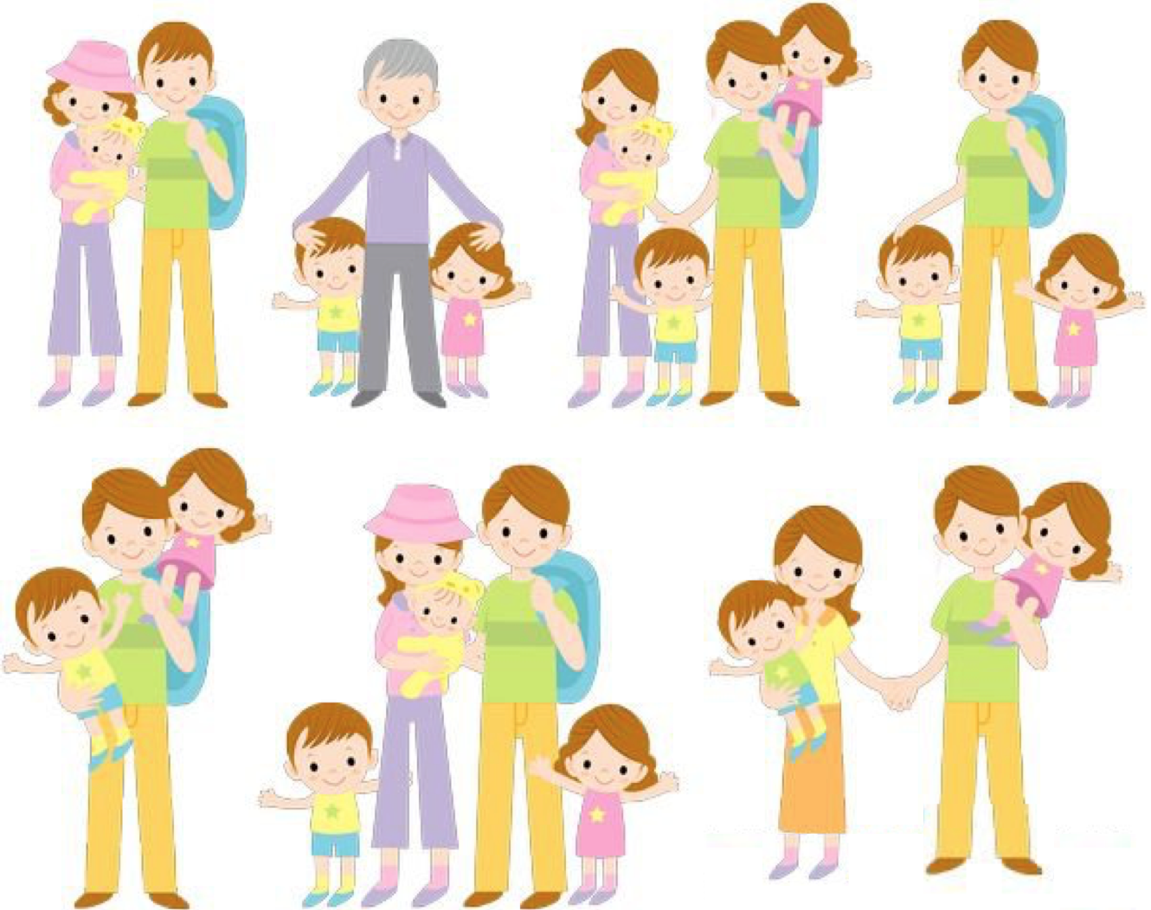

Информационно-познавательная программа

« Давайте познакомимся!»
В рамках проекта « Тепло традиций»

2015

Цель: формирование партнерских отношений, посвящение в статус « Дошкольник и его семья»

Задачи:
- Привлекать родителей к участию в образовательной работе детского сада
- Показать мини-направления образовательной программы детского сада
- Формировать интерес родителей к интеллектуально- познавательному общению с ребенком.
- Показать важность проявления лучших человеческих качеств: уважения, любви к родной семье и саду
- Развивать коммуникативные качества ребенка –свободное общение со взрослыми и детьми
- Создание благоприятной атмосферы доброжелательности и взаимопонимания
Форма проведения: экскурсионно- развлекательно-игровые ступеньки «Ладушки-ладошки»
Символ : ладошки(тепло, дружба, приветствие, развитие, центры организма
Оборудование: стенд с ладошками пожеланиями, шары, грамоты, призы, пакеты для подарков, эмблемы
Начало:
Сбор участников в муз. зале, регистрация, открытие проекта
Заведующая: Добрый день мамы и папы, бабушки и дедушки, мальчики и девочки! Мы рады приветствовать вас на традиционном проекте «Тепло традиций».Сегодня программа называется « Давайте познакомимся». Символ нашей программы –ладошка .Ладошка- это приветствие ,радость, удивление, ласка, доброта. Мы желаем вам хорошего настроения, чудесного вдохновения, удивительного открытия при знакомстве с нами – детьми и педагогами любимого детского сада № 143 « Золотая рыбка»
Ведущая:1

Дом, в котором все окна распахнуты в детство,
Я любуюсь тобой, не могу наглядеться.
Мне милее и краше всех зданий на свете
Дом, в котором с утра собираются дети.
Дети:
1.Поселились здесь сказки,
Звучит звонкий смех
И внимания, ласки
Хватает для всех.
2.Стал он домом родным
Для детей – дошколят,
Не разлучны мы с ним –
Это наш детский сад!

Ведущая 2

И внутри он наряден, и светел, и ярок,
Каждый день детворе – как волшебный подарок.
Воспитатели с ними не просто играют –
Дети жизни азы в детсаду постигают.
Ведущая 1
А как же называется наш детский сад?( обращение к залу)
«Золотая рыбка»
Звучит музыка ,плывет девочка «Золотая рыбка»
«Я рыбка –не простая
Я рыбка золотая
Живу я в детском саду
детей, педагогов, родителей очень люблю
И желания ваши
Я исполнить могу.

Ведущая 2: Милая родная рыбка
Радуй нас своей улыбкой
Будь счастливой и умелой
И плыви по жизни смело
Ведущая1 : Рыбка мы рады сегодня выполнить твое желание
ЗР.: Я хочу бы дети ,мамы и папы поиграли со мной на волшебных ступеньках « Ладушки -ладошки»
Ведущая:
Мы рады с вами познакомится и вместе поиграть, а помогать нам будут рыбкины помошники – разноцветные ладошки
У каждого из вас - цветная ладошка .
Золотая рыбка произносит Волшебные слова
«Раз, два, три – цветная ладошка команду найди!!
Команды собираются ,знакомятся, вместе проговаривают речевки
Желтая ладошка – Радость
Красная – Красота
Зеленая-Добро
Синяя- здоровье
Оранжевая- чудо
Все получают путеводители и отправляются по маршрутам
Ведущие и Золотая рыбка :»Счастливого пути!»
Разноцветные ступеньки:
Музыкальная ступенька « Ладушки» : потешки, припевочки НегинаЕ.В.,Захарова Л.Н.

Спортивная ступенька « Ловкие ладошки» :Бокань Н.,Жерлова Е.С.

Театральная ступенька «Веселые ладошки» Просвиренникова О.Ф.

Художественная ступенька» Солнышкины ладошки»Гендунова( солнышко+ ладошки)
Коммуникативная ступенька « Добрые ладошки» Анфимова Е.В.( психологические игры )
Моторная ступенька Закатова « Умелые пальчики»(сортировка + тренажеры) подарок браслеты из резиночек
Здоровьесберегающая « Дружные ладошки» :Живова С.Н. игры с глазками, с носиком, ушками
Родители и дети играют и получают подарки( рекомендации, поделки, комплекс пальчиковых игр)
На каждой площадки работают дети в панамках группы № 11,12,9,раздают пособия ,помогают играть
Возвращение в зал, заполнение пожеланий, впечатлений на ладошках
Звучат фанфары.
Все участники площадок выходят и поют песню «Детский сад»( садовский флешмоб)
Ведущая 1: Как хорошо мы с вами познакомились и поиграли
Ведущая 2 Золотая рыбка мы выполнили твое желание?
Золотая рыбка .Конечно и я всех вас принимаю в коллектив нашего любимого детского сада « Золотая рыбка»
Заведующая : :Мы желаем вам здоровья, успехов в воспитании ваших детей, мирного неба над головой , творчества и всего хорошего!
Награждение : посвящение получение звания «Дошкольник и его семья»
«Сережа Петров прошел ступеньки «Золотой рыбки» получает звание Дошкольник, а его семья имеет право называться дошкольной семьей( медаль Золотая рыбка ребенку, сладкий приз семье)
МАРШРУТНЫЙ ЛИСТ
Музыкальный зал- « Ладушки- ладошки»»
Оранжерея – « Солнечные ладошки»
Кабинет психолога- « Добрые ладошки»
Кабинет тифлопедагога- « Дружные ладошки»
Спортивный зал – «Веселые ладошки»
9 группа –« Умелые пальчики»
Направление площадок( разводная система)
красная | оранжевая | зеленая | синяя | желтая
Клоун холл | Ладушки | Клоун спорт | Через кухню  Клоун спорт | Солнышкины ладошки
«Умелые пальчики» | Клоун хол | « Добрые ладошки | Веселые ладошки | «Ладушки»
«Солнышкины ладошки» (через спальню | Умелые пальчики | Веселые ладошки | Дружные ладошки | Клоун холл
Муз. Зал «Ладушки» | Через спальню  Солнышкины ладошки | « Дружные ладошки | « Добрые ладошки | Умелые пальчики
Клоун спорт. | Клоун спорт | Клоун холл  Через кухню | Черз«Ладушки» лестницу | Через оранжерею  Клоун спорт
« Дружные ладошки | Веселые ладошки | Умелые пальчики | Клоун холл | Добрые ладошки
« Добрые ладошки» | Дружные ладошки | Солнышкины ладошки через спальню | Умелые пальчики | Веселые ладошки
Веселые ладошки» | Добрые ладошки | Муз. зал«Ладушки» | Солнышкины ладошки | « Дружные ладошки

красная | оранжевая | зеленая | синяя | желтая
МУЗ. ЗАЛ | здоровьесберегающая | Клоун спорт | Муз. зал | Клоун холл
Клоун холл через кухню | театральная | художественная | Клоун спорт | Муз. зал
моторная | художественная | здоровеьесберегающая | театральная | психлогическая
художественная | психологическая | моторная | здоровьесбер | театральная
психологическая | моторная | театральная | художественная | здоровьесберегающая
здоровьесберегающая | Клоун спорт уход через кухню | Психологическая уход через лестницу | Моторная уход через кухню | Художественная уход через лесенку
театральная | Муз. зал | Муз. зал | психологическая | моторная

Девизы групп:
РАДОСТЬ Радость людям мы несем – песни весело поем
ДОБРО Добрым быть совсем не просто. Не зависит доброта от роста .
Чудеса. Мы добрые будем вершить чудеса
И не отступим назад никогда
Здоровье. Мы здоровьем дорожим
Мы здоровье сохраним
Улыбка Улыбайся - освещая всех улыбками
Ошибайся – веселее жить с ошибками

Образовательная ступенька
« Давайте, познакомимся»

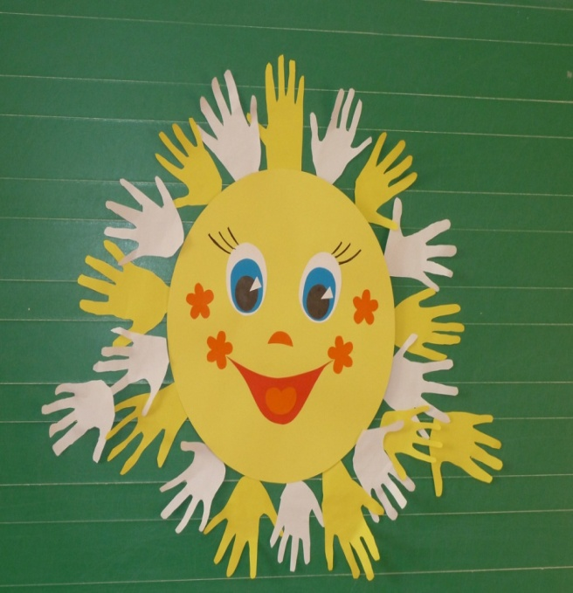
Ведущая: Гендунова Т.Ж
2015

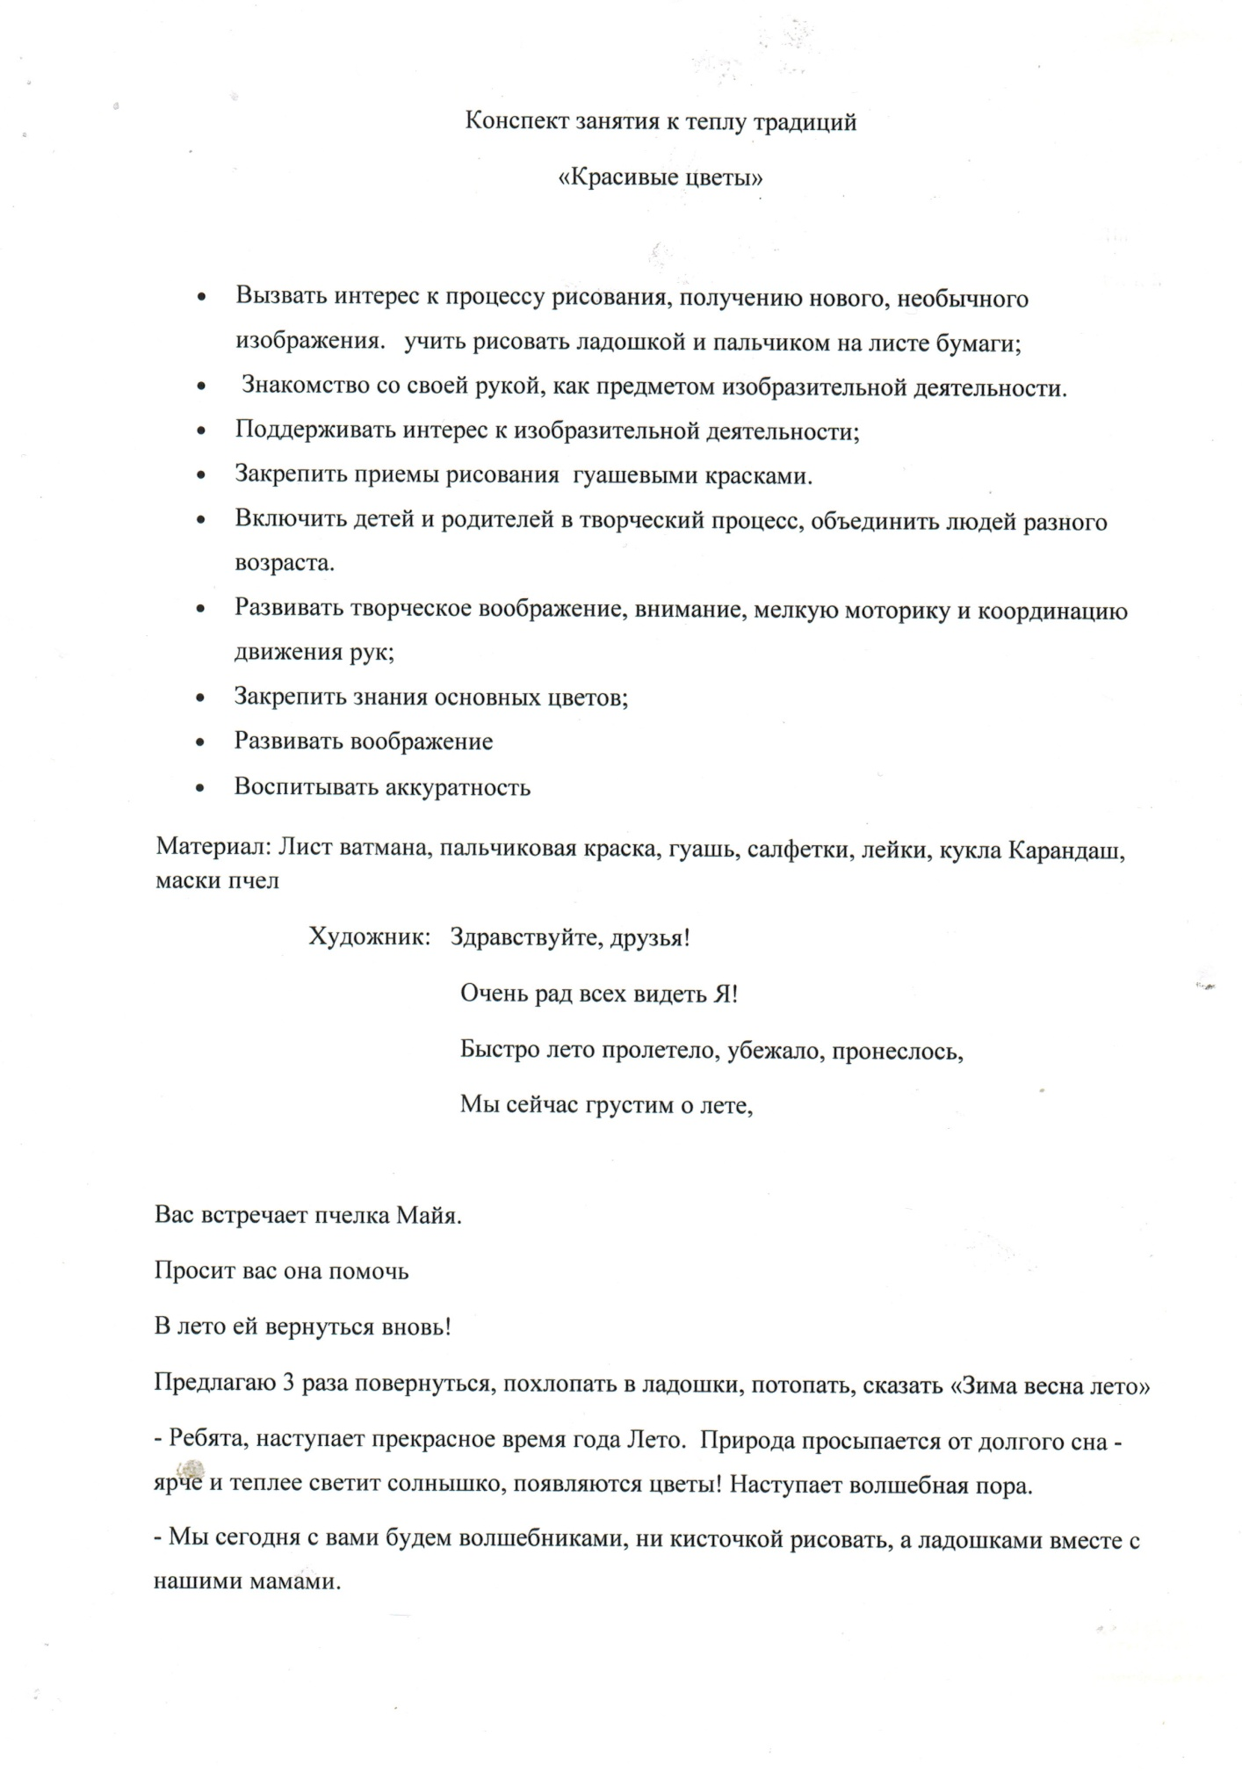
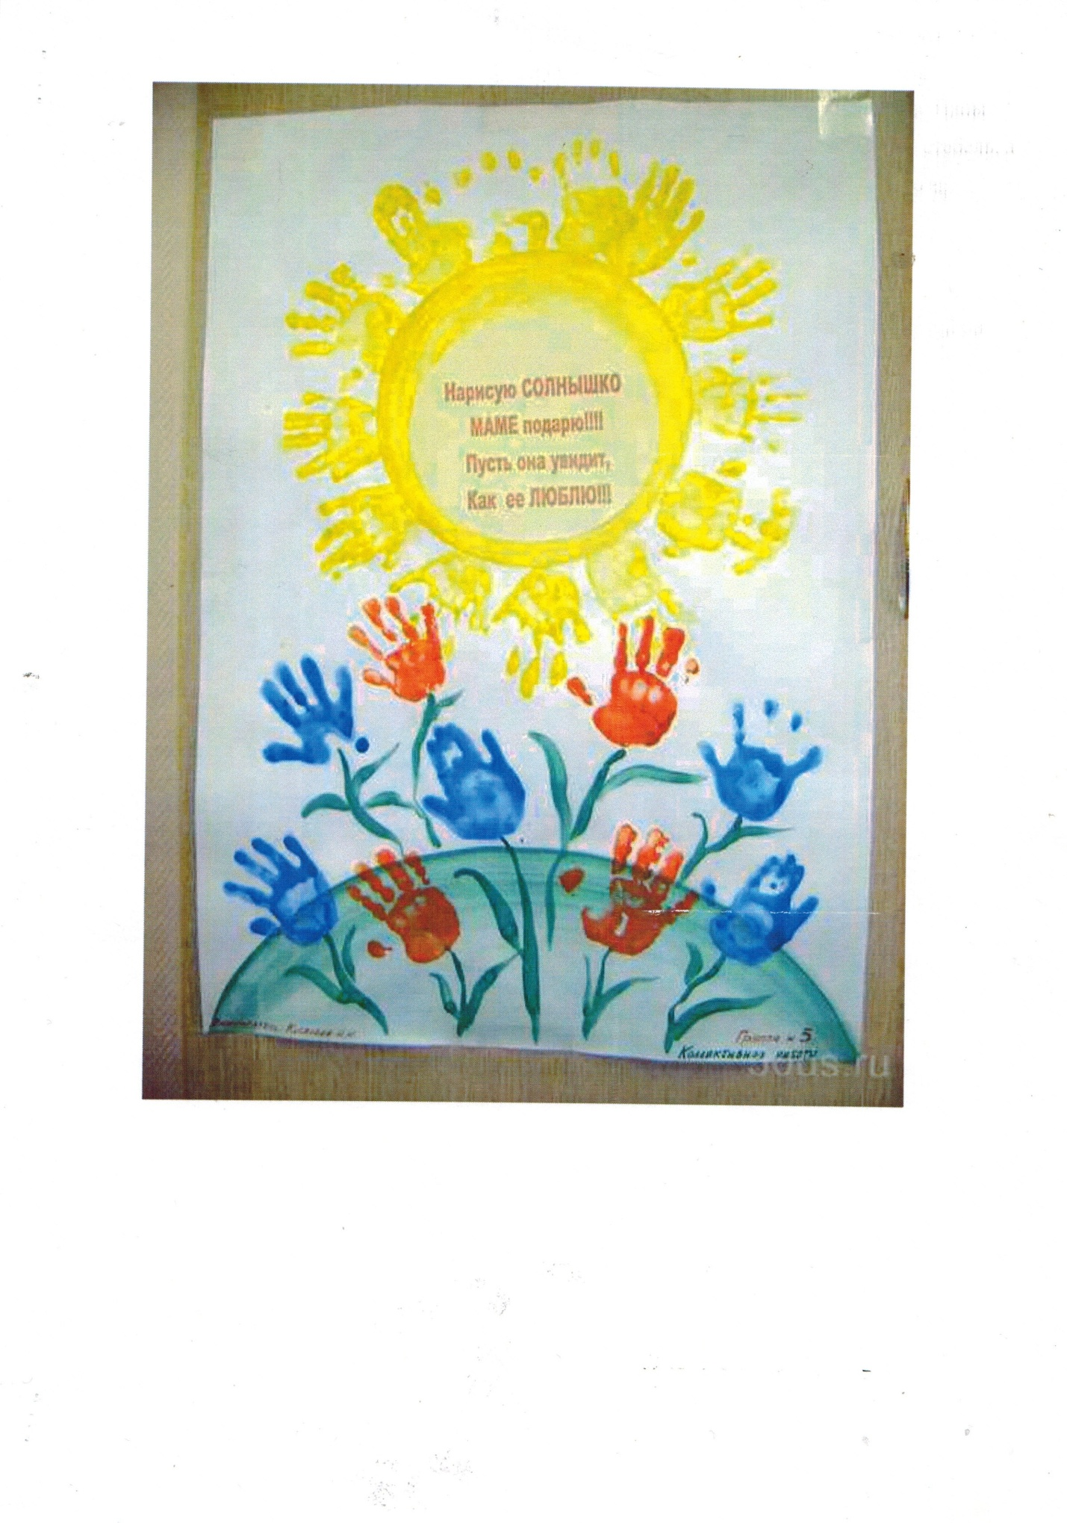

Образовательная ступенька

Ведущая : Жерлова Е.С.
2015

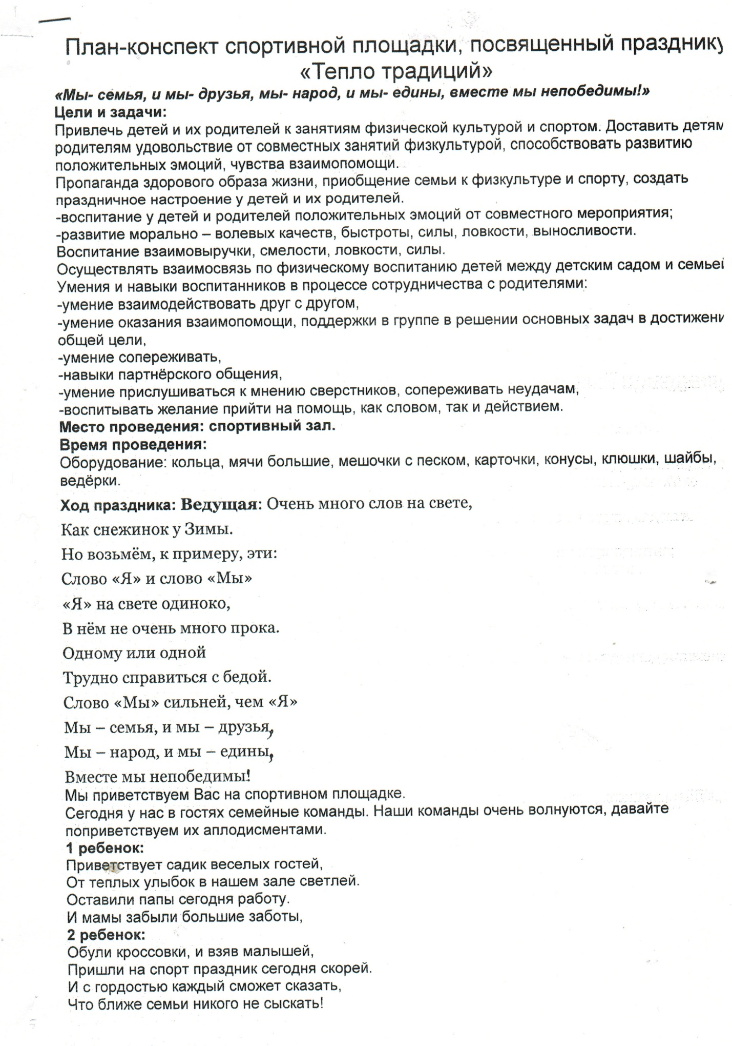
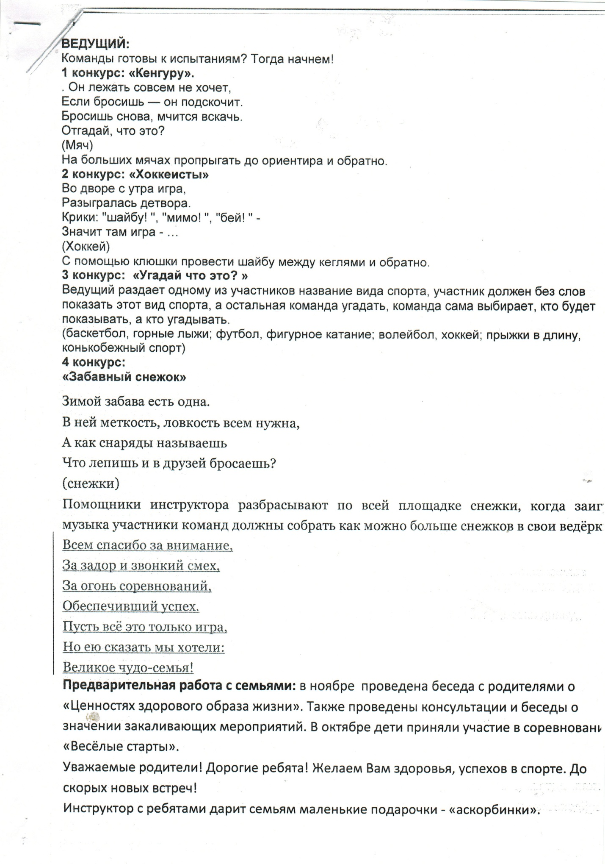

Образовательная ступенька
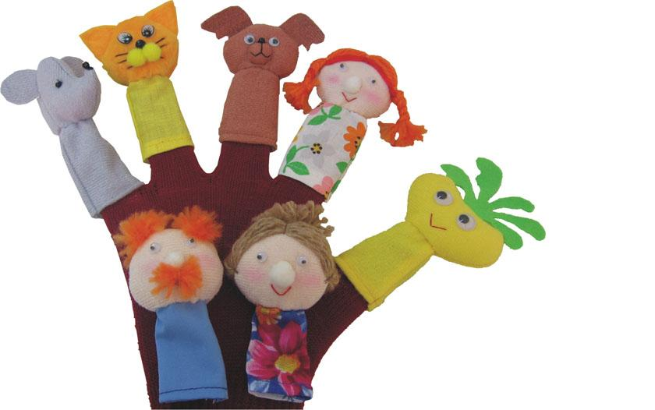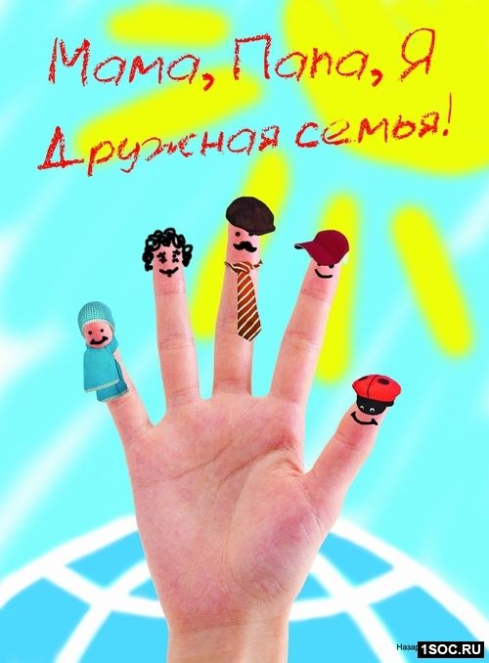
Ведущая: Просвиренникова О.Ф
2015 г.

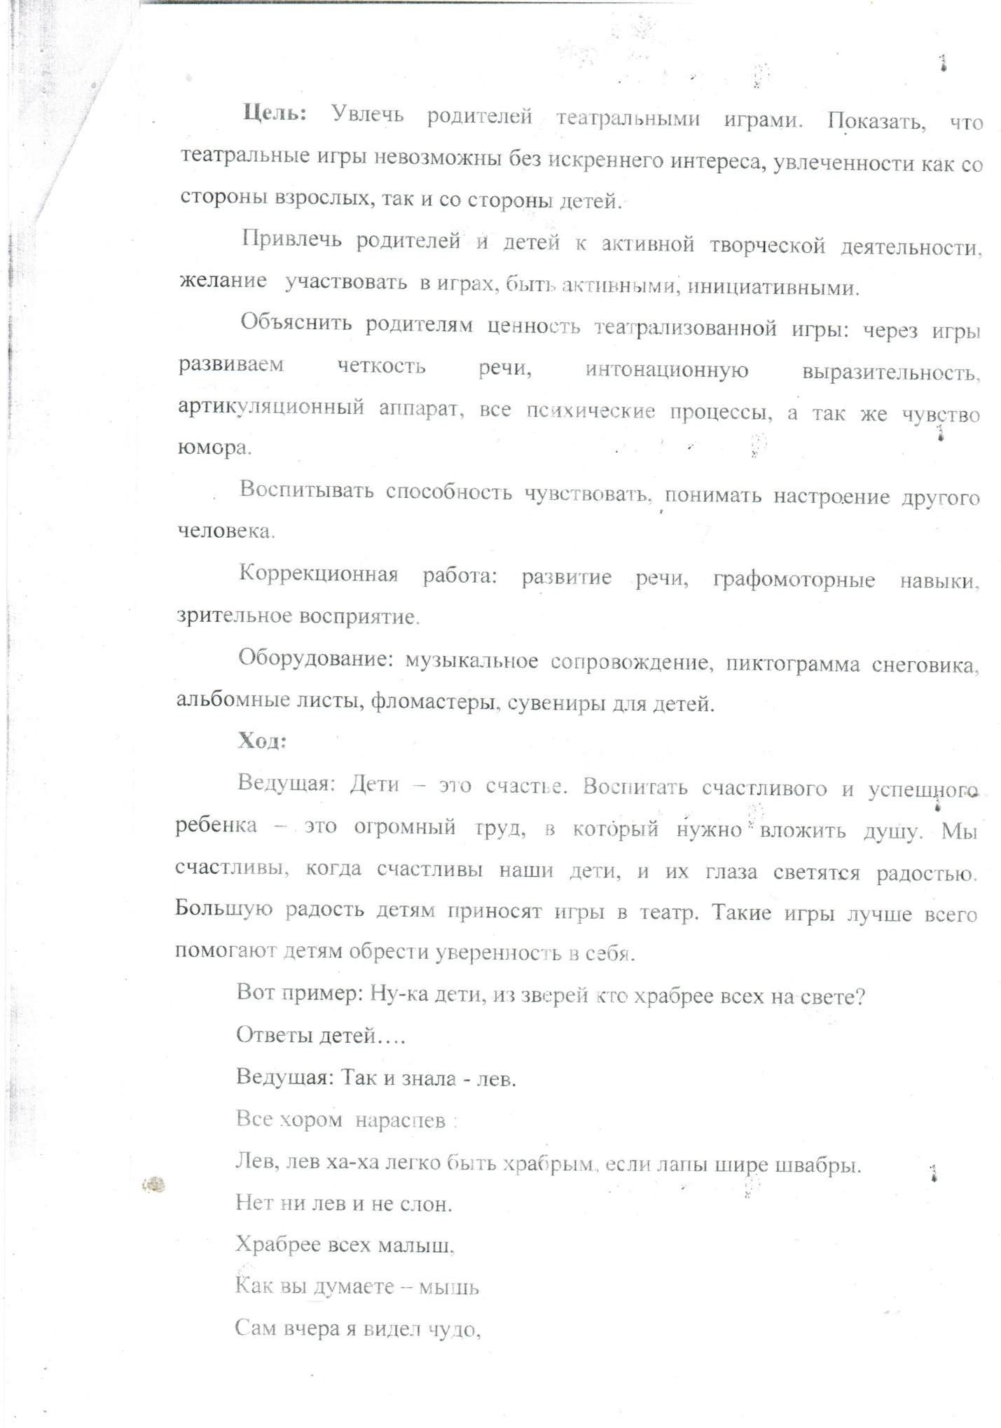
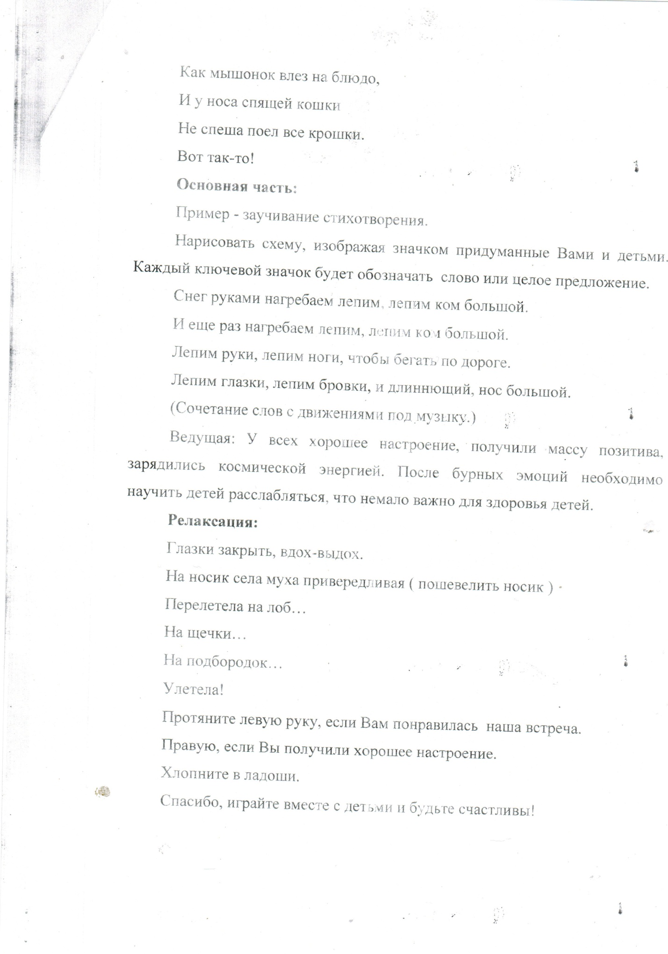

Образовательная ступенька


Ведущая : Анфимова Е.В.
2015год

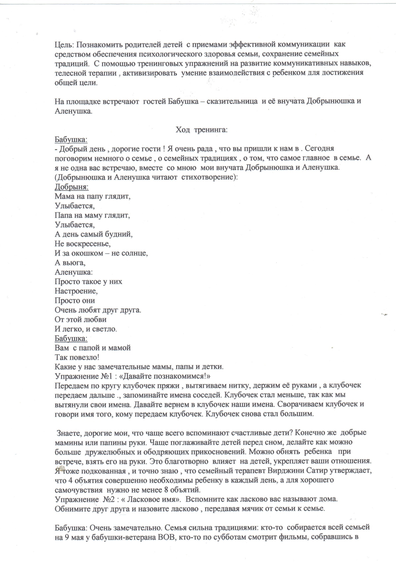\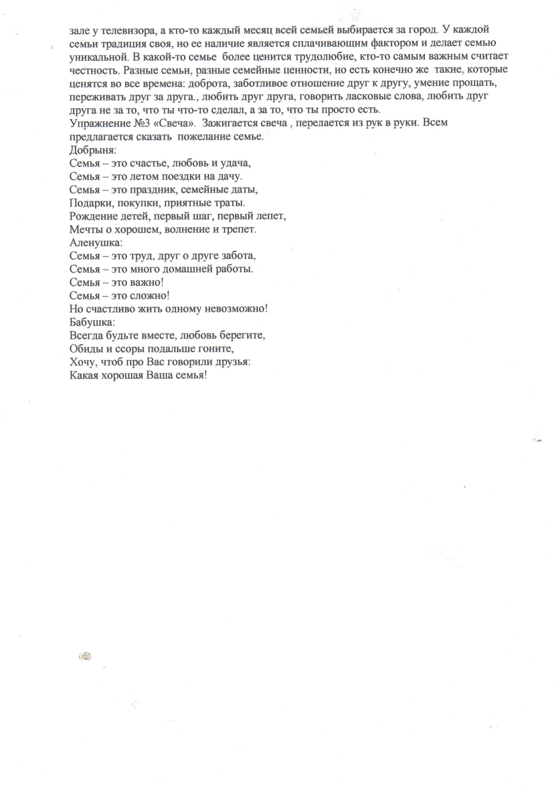

Образовательная ступенька


Ведущая : Закатова О.М.
2015 год

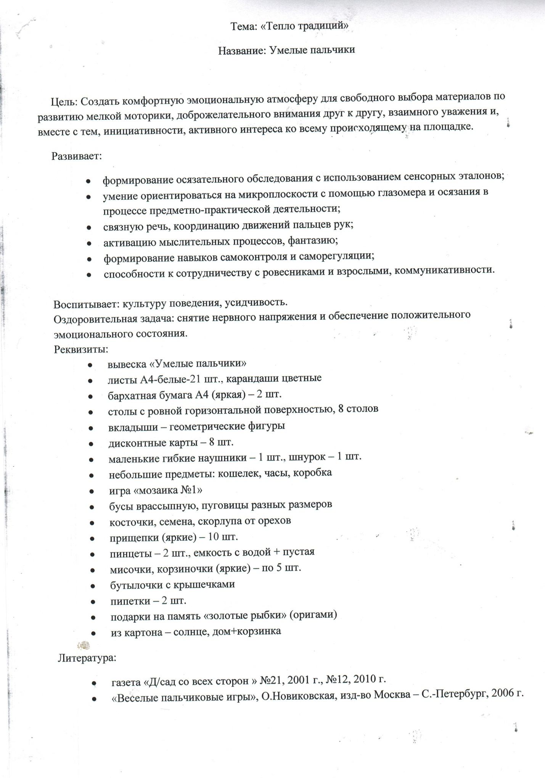
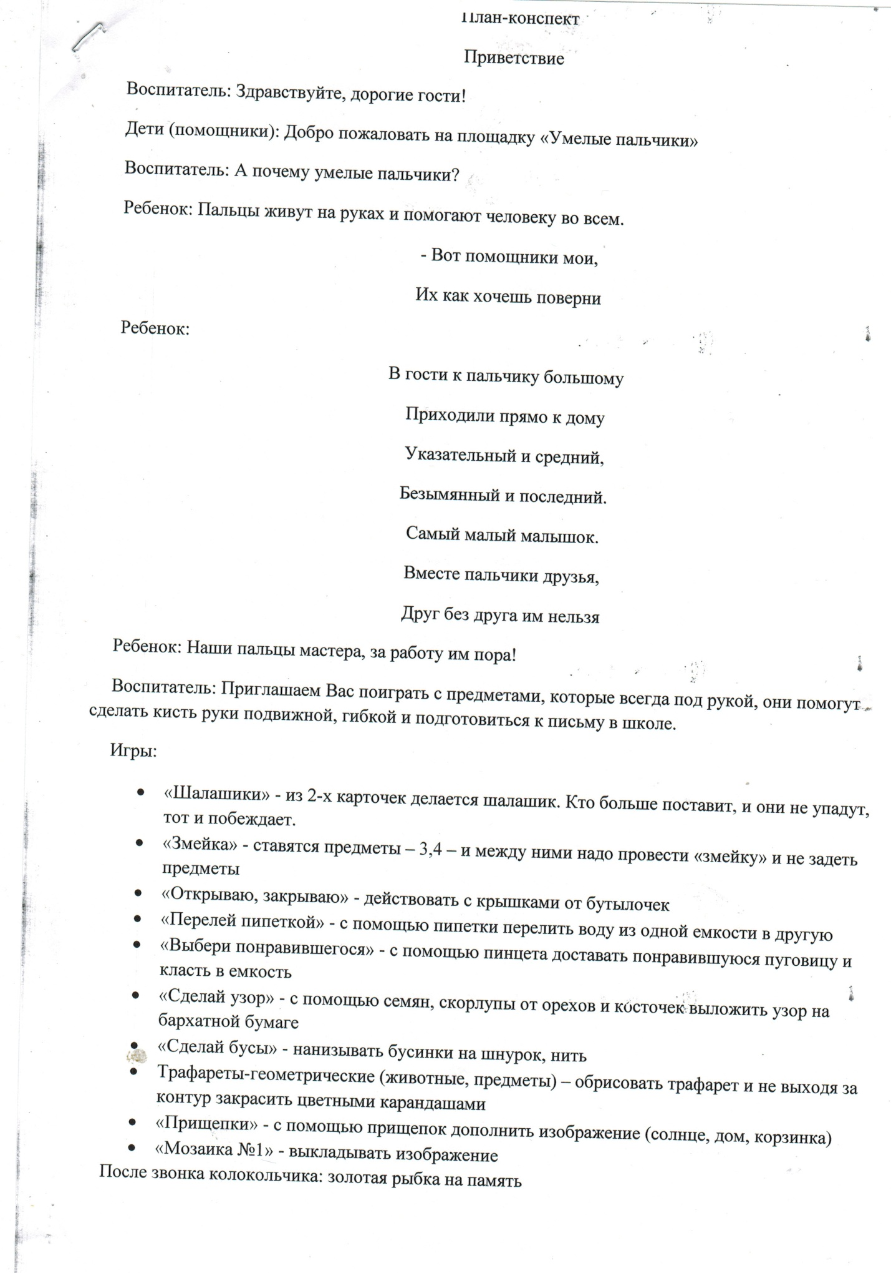

Образовательная ступенька

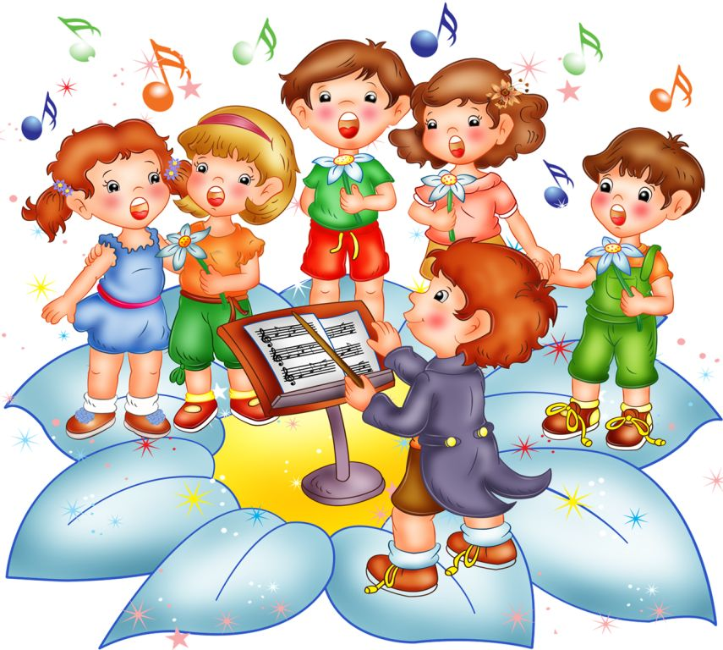
Ведущие: Захарова Л.Н., Негина Е.В.

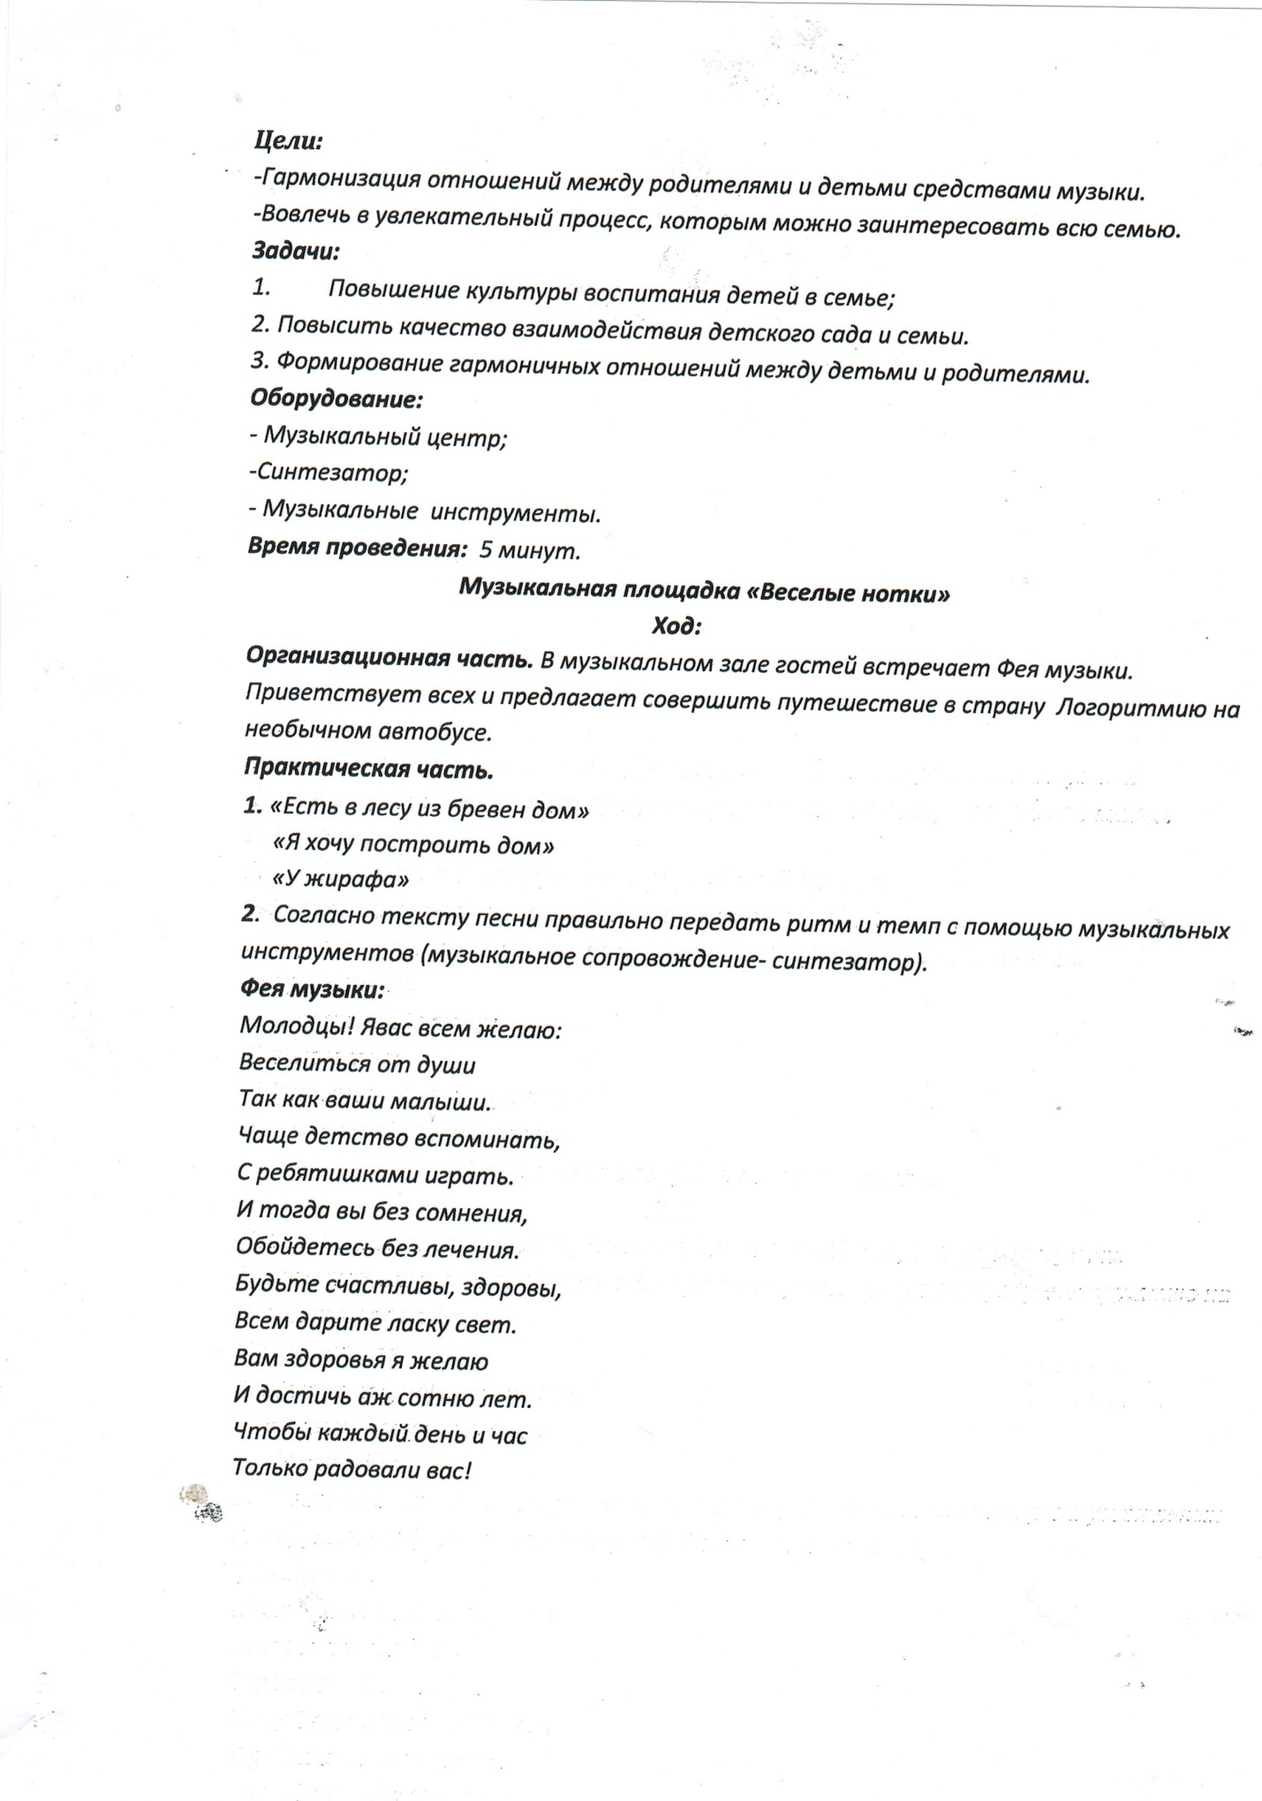

Образовательная ступенька

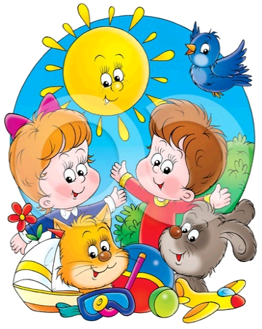
Ведущая : Живова С.Н.
2015 год

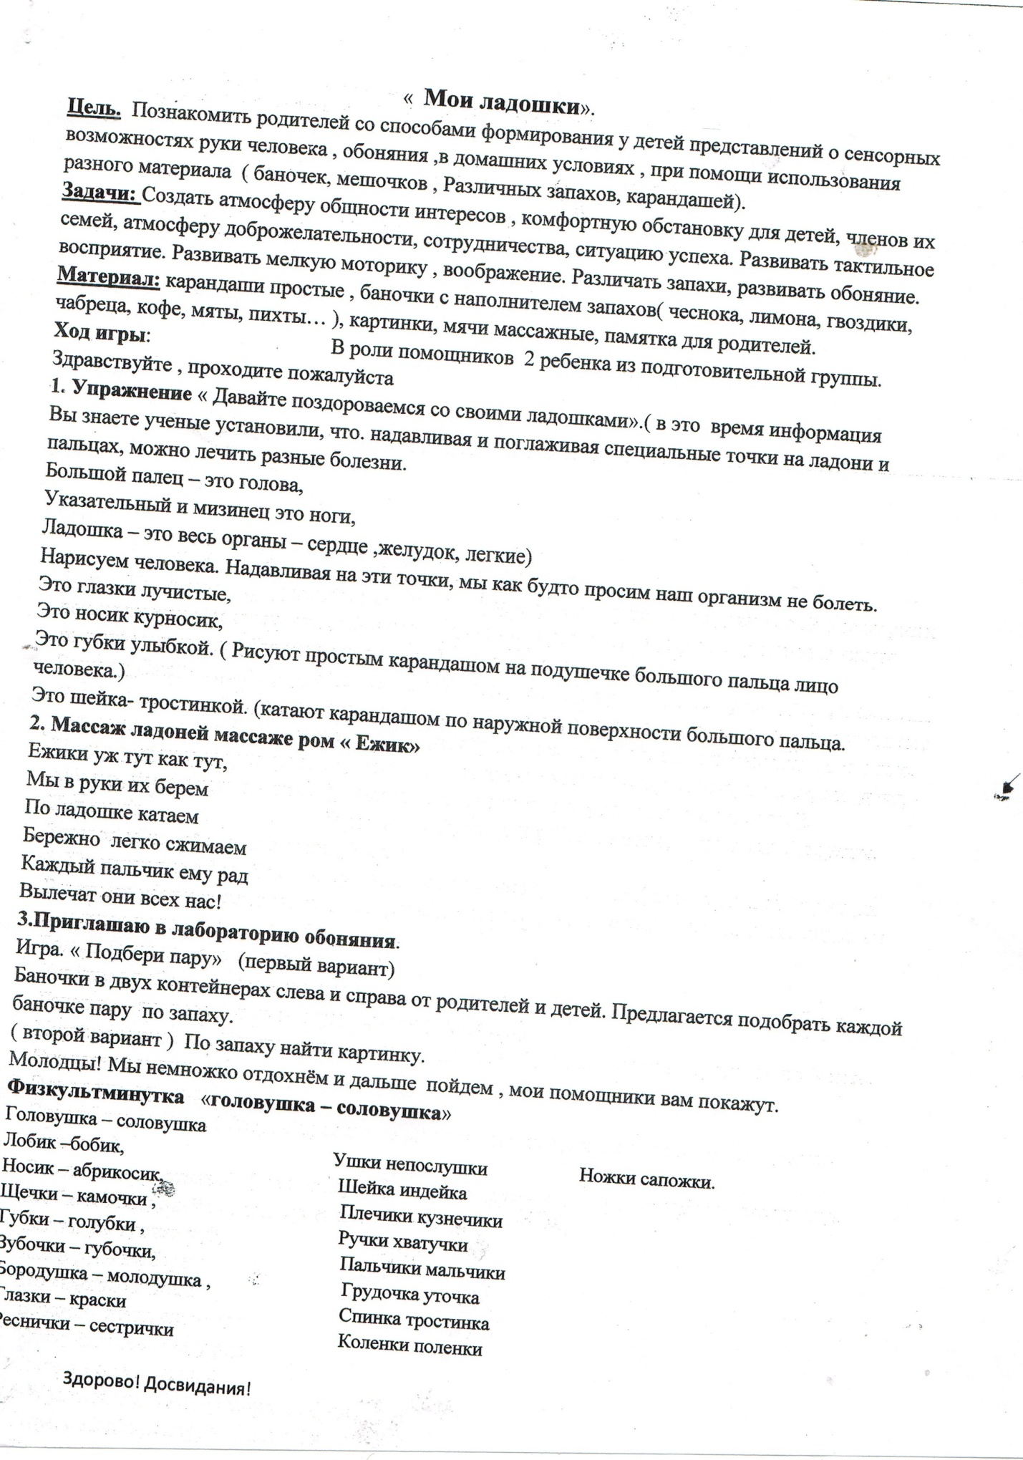

Образовательная ступенька:


Ведущая : Бокань Н.

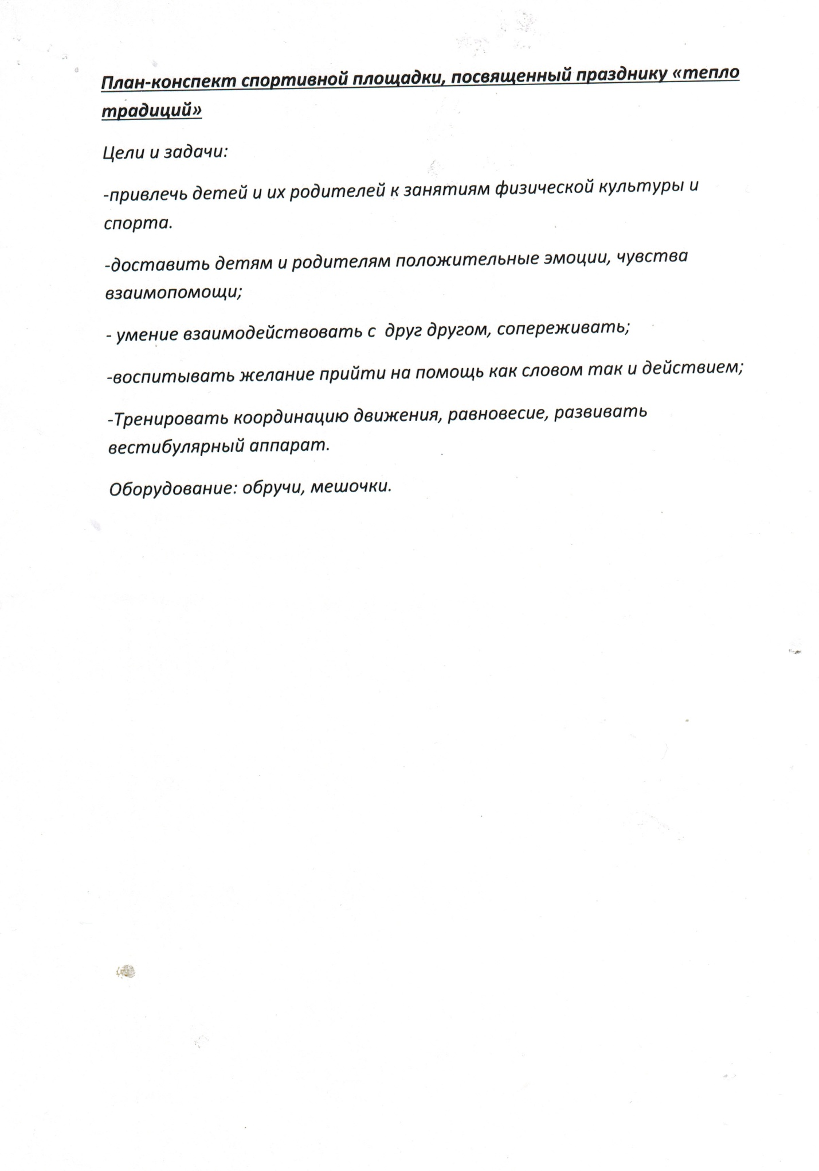
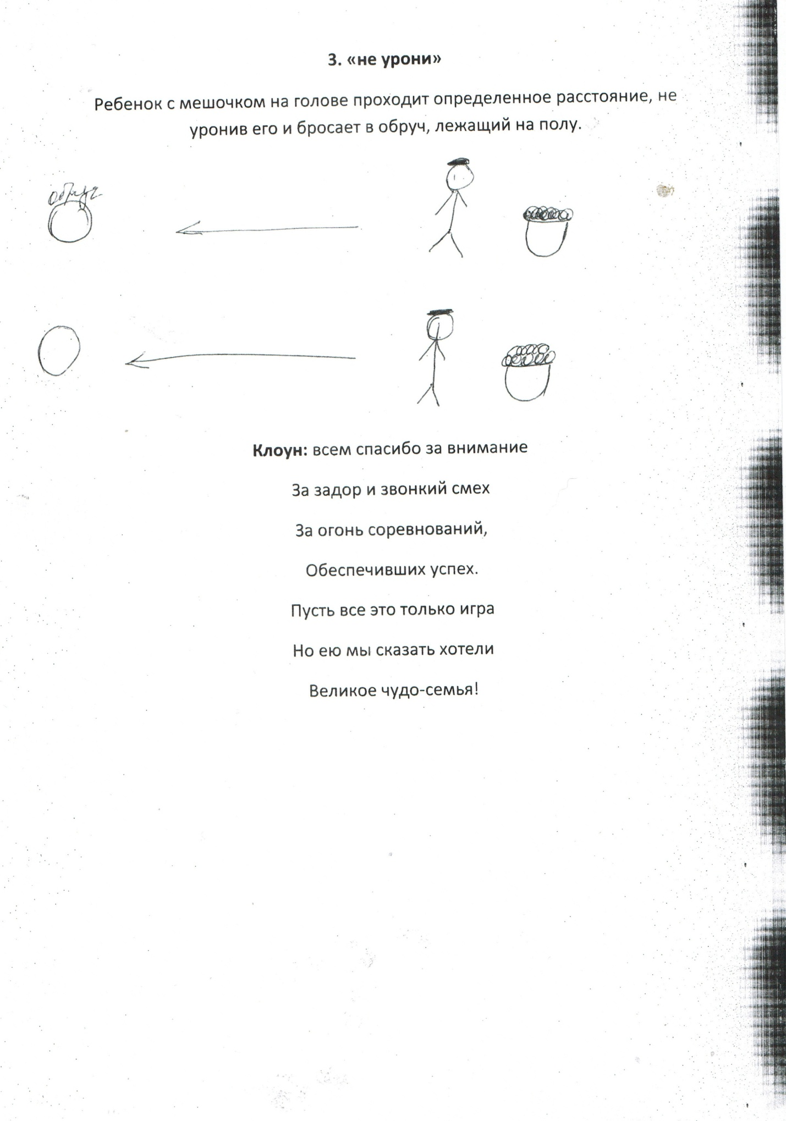

Цель: формирование партнерских отношений, воспитание толерантной культуры.
Задачи:
- Привлекать родителей к участию в образовательной работе детского сада
- Формировать интерес родителей к нравственному направлению в воспитании ребенка.
- Показать важность проявления лучших человеческих качеств: уважения, любви к родной семье и саду
- Развивать коммуникативные качества ребенка –свободное общение с взрослыми и детьми.
- Создание благоприятной атмосферы доброжелательности и взаимопонимания
Форма проведения: развивающие игровые площадки.
Символ : эмблемы толерантности и милосердия

Участники: педагоги - ведущие, представители Администрации Железнодорожного района
Волонтеры с разными эмблемами толерантности, родители центра ранней помощи « Лучик»,родители доу ,дети детского сада.

На сцену выходят дети и взрослые
Ведущая
Здравствуйте Все!
Большие и маленькие,взрослые и дети, серьезные и смешные, здоровые и с проблемами, высокие и неочень,мамы и папы,девочки и мальчики, талантливые и спокойнее.Мы все разные,мылюди и живем в непростое время на замечательной планете Земля. И очень хочется ,чтобы на каждом уголке земного шара царили мир и доброта.
1 ребенок
От чего скажи скорей?
Мир становитсядобрей?
Взрослый
От того кто просто счастлив
От простого слово «Здравствуй!»
Взрослый
И от смеха малышей
И от солнечных лучей
2ребенок
От подснежников в лесу
Что я маме принесу
3 ребенок
От березки под окном
Что стучится веткой
4 ребенок
От прохлады ручейка
От цветного мотылька
Взрослый
И от радуги над речкой
И от дров, трещащих в печке
От того что рядом друг
И от бабушкиных рук
4 ребенок
От снежинок на ресницах
И от сказки,что нам снится
Взрослый
И от запаха сирени
И от соловьиной трели
Ведущая
Мир загадочный огромный
Посмотри какой он добрый
Вместе:
Так давай и я и ты
Ему добавим доброты.
Заведующая:
Мы приглашаем вас на четвертую информационно-познавательную программу «Сядем рядком ,да поговорим ладком», в рамках проекта Тепло традиций,которую представляет администрация Железнодорожного района г. Улан-Удэ,в лице Баранковой Н.В. –заместителя руководителя по социальной сфере, Гармаевой Л.В. – ведущего специалиста по делам молодежи.
Сегодня мы предлагаем вам путешествие в мир добра и милосердия, сочувствия и уважения.Добро пожаловать!

Ведущая:
У каждой игры есть правило. Сегодня мы предлагает поиграть на 3 игровых площадках, затем родители побывают на взрослой площадке,а дети - поиграют в спортивные игры, сделают подарок для мамы и папы и немножко отдохнут.Затем всех ожидает сюрприз. А сейчас предлагаю выйти и по своей эмблеме найти своего волонтера(у каждого родителя и волонтера своя эмблема)и сиюминутно познакомится.
Все встают в команды и приветствуют друг друга
Команды: Мандаринки,Чебурашки,Дружики,Радость,Нежность

Получают маршрутные листы
Площадки:

Психологическая- 2

Игровая-2.

Художественн0- продуктивная -2
Маршрутный лист

 | красные | желтые | синие | зеленые | оранжевые | голубые
 | 9 | 10 | 8 | Каб психолога | 5 | 3
 | 8 | 9 | 10 | 5 | 3 | Кааб псих
 | 10 | 8 | 9 | 3 | Кабпсих | 5
 | Взрослые в зале с Баранковой Н.В. площадка «Правовая толерантность» |  |  | Дети в спортивном зале на площадке « Спортивные игры»
 |  |  |  | Кружок « Сделай сердечко»

Заполнение « солнышек»- пожеланий родителями.
Ведущая:
В этом мире огромном, в котором живем я и ты,
Не хватает тепла, не хватает людской Доброты
Пусть не ставят нам в школе оценок за щедрость Души,
Ты однажды возьми и Добро просто так соверши,
И тогда на морозе щемящем запахнет весной,
И тогда на Земле станет больше улыбкой одной!...
Флешмоб «Дети солнца»(педагоги и дети)
Заведующая:
Сегодня 1 7февраля – всемирный день спонтанной доброты.Девизом Дня спонтанного добра можно считать слова великого американского классика: «Доброта – это качество, проявление которого никогда не бывает лишним». Нельзя не согласиться со словами великого классика, ведь всему живому на этой Земле очень трудно жить без обычной человеческой доброты и поддержки. В День спонтанной доброты инициаторы этого светлого праздника просят нас оглянуться вокруг и начать замечать других людей, которые нуждаются в нашей помощи, поддержке, добрых словах и приятных поступках.
Пусть ваши сердца в этот день откроются навстречу Свету и Доброте, и продержаться в таком состоянии до следующего 17 февраля! Тогда многим из нас станет намного проще жить, мы заметит в глазах других много позитива, доброжелательности и радости, ведь это очень важно для нас самих. Говорят, что человек счастлив, когда не только получает, но и отдает. Это действительно так, каждому из нас нужно ощущать себя полезным и нужным обществу, друзьям, семье, а не только себе! Так почему бы не начать творить добро именно в День спонтанного проявления доброты?
Поздравление, вручение дипломов и сладких призов от Администрации Железнодорожного района.

Министерство Образования и Науки
Комитет по образованию г. Улан-Удэ
Муниципальное бюджетное дошкольное образовательное учреждение
детский сад № 143 « Золотая рыбка»

ИНФОРМАЦИОННО - ПОЗНАВАТЕЛЬНАЯ ПРОГРАММА

в рамках проекта « Тепло традиций»

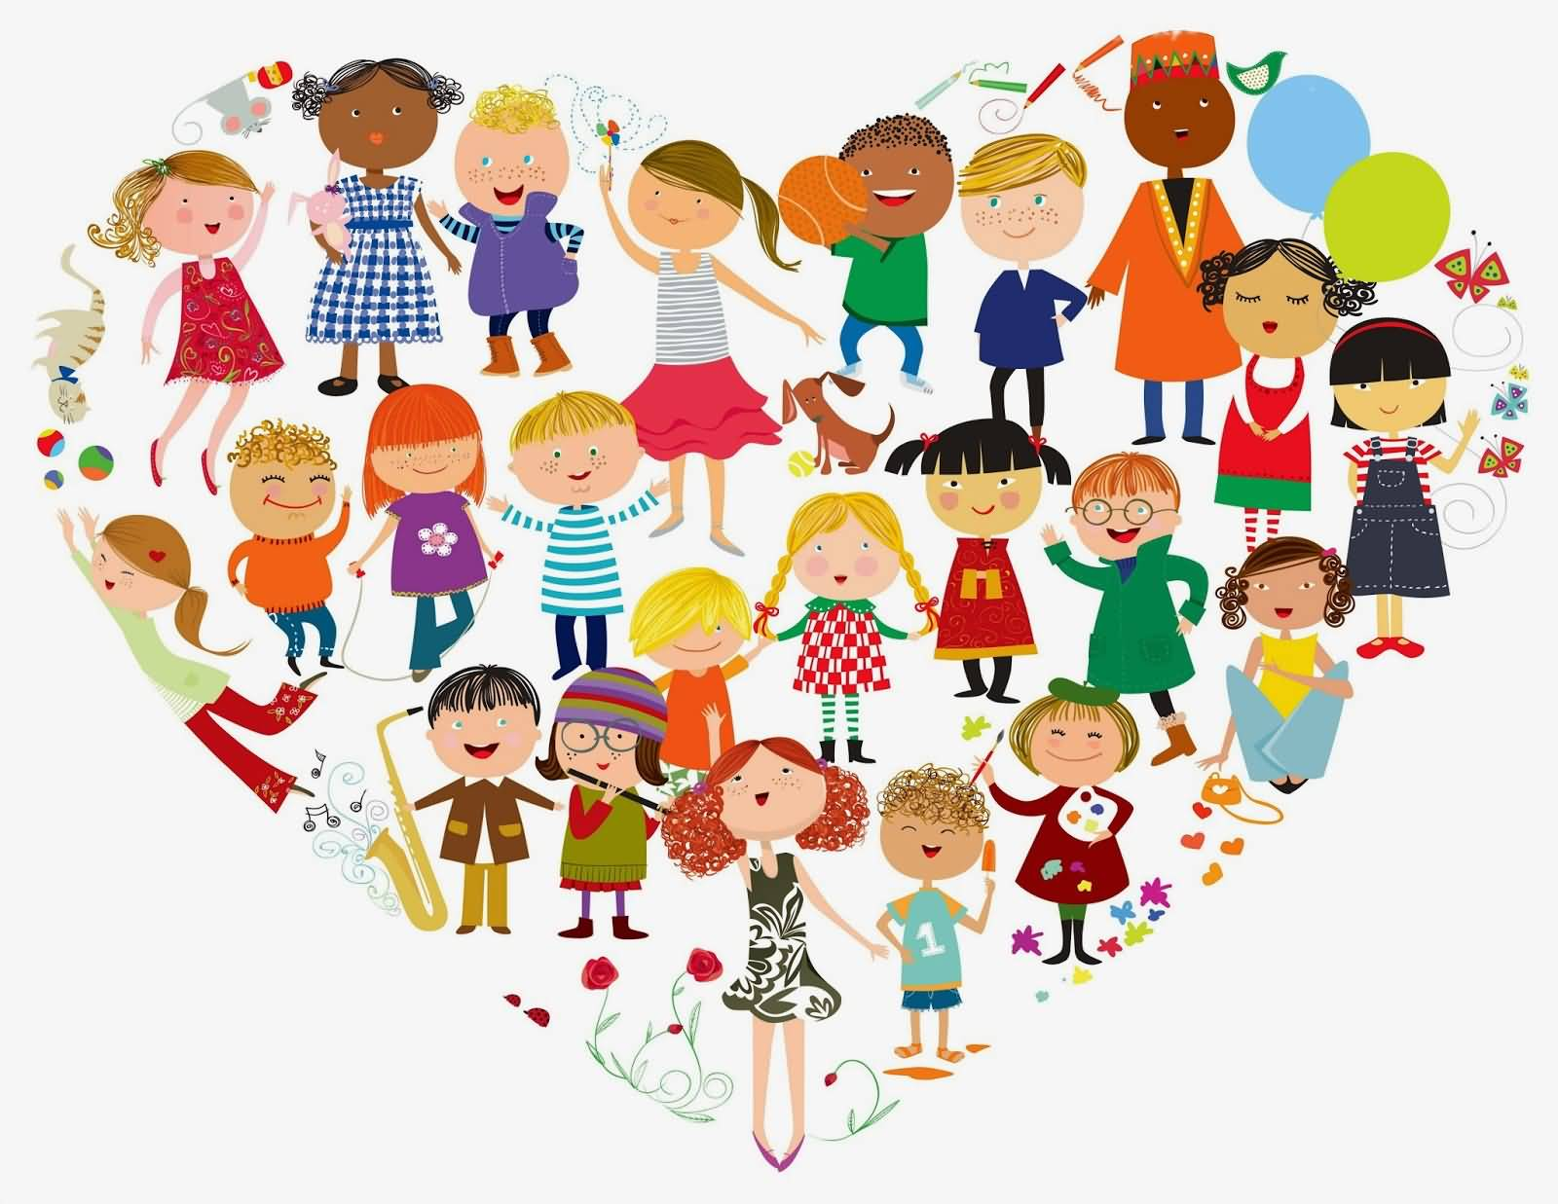

2017

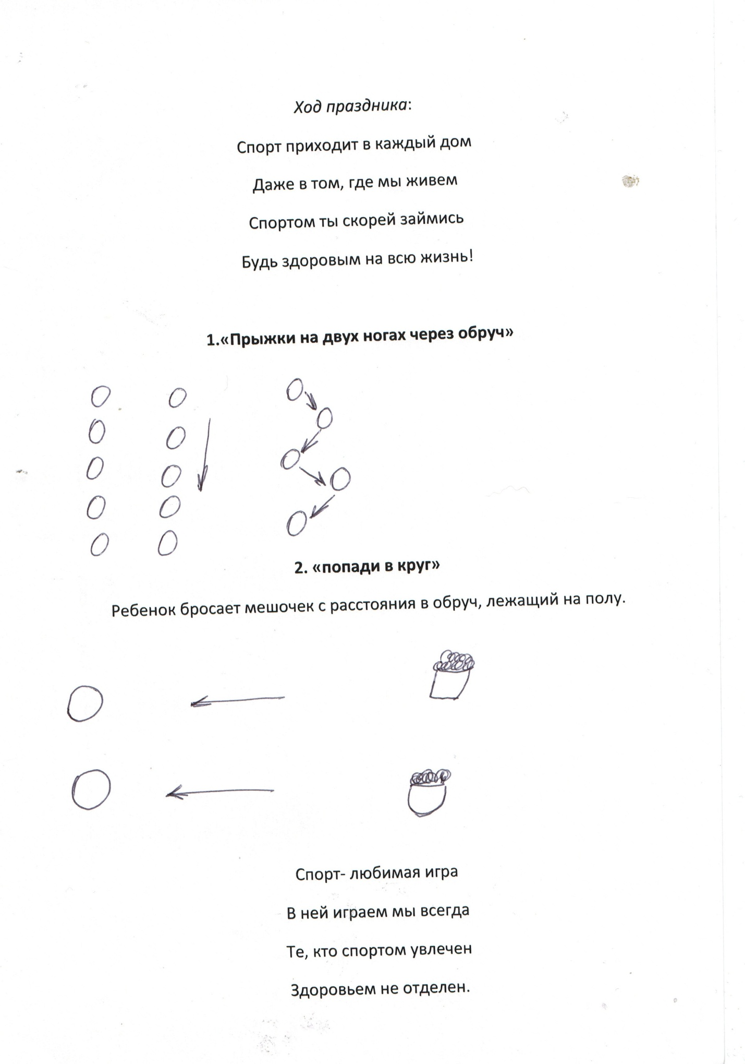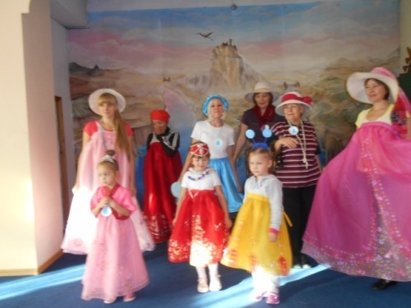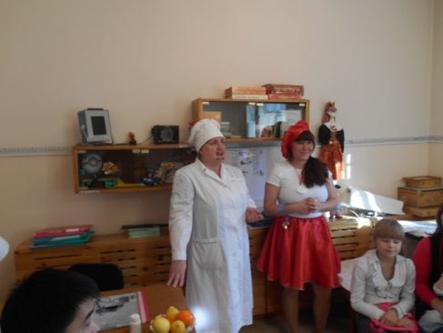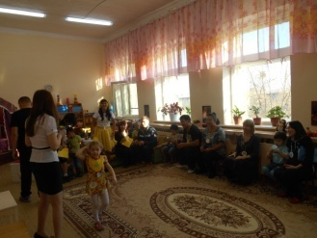
Площадка « Советы доктора Айболита»
Площадка» Красивые и нежные
Психологическая площадка
Участники информационно-познавательной программы

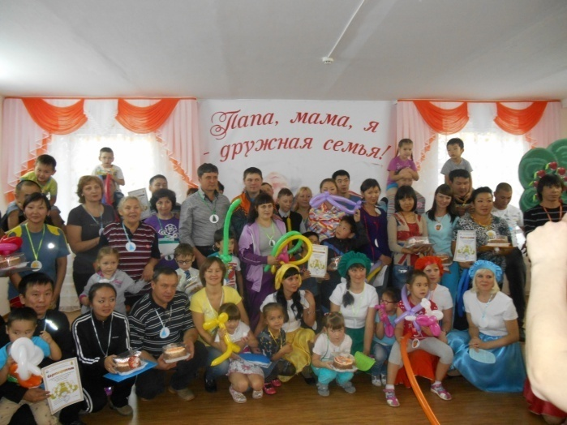
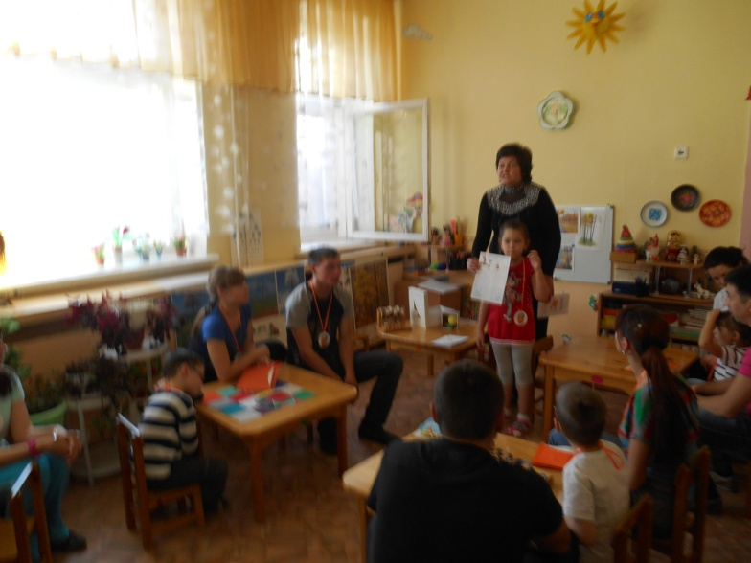
Площадка « Песенки Веселого язычка»

